МИНИСТЕРСТВО
строительства
НОВОСИБИРСКОЙ ОБЛАСТИ

ПРИКАЗ

_____________ | № _______
г. Новосибирск

О внесении изменений в приказ министерства строительства Новосибирской области от 21.03.2019 № 152

В соответствии с приказами министерства строительства Новосибирской области от 17.01.2024 № 14, от 14.05.2024 № 281, от 21.05.2024 № 318, от 22.08.2024 № 576, от 29.11.2024 № 822, от 18.12.2024 № 872, от 25.12.2024 № 885, от 04.02.2025 № 51, от 12.03.2025 № 123, от 24.03.2025 № 151, от 07.04.2025 № 173, от 15.07.2025 № 352 «О подготовке проекта внесения изменений в правила землепользования и застройки Прокудского сельсовета Коченевского района Новосибирской области», от 25.03.2024 № 171 «О подготовке проектов внесения изменений в правила землепользования и застройки отдельных поселений Новосибирской области», с учетом протокола общественных обсуждений по проекту внесения изменений в правила землепользования и застройки Прокудского сельсовета Коченевского района Новосибирской области от _______.2025, заключения о результатах общественных обсуждений от _______.2025, заключения комиссии по подготовке проектов правил землепользования и застройки поселений, входящих в состав Новосибирской агломерации Новосибирской области от _____.2025, руководствуясь Положением о министерстве строительства Новосибирской области, утвержденным постановлением Правительства Новосибирской области от 02.10.2014 № 398-п п р и к а з ы в а ю:
Внести в приказ министерства строительства Новосибирской области от 21.03.2019 № 152 «Об утверждении правил землепользования и застройки Прокудского сельсовета Коченевского района Новосибирской области», следующие изменения:
в правилах землепользования и застройки Прокудского сельсовета Коченевского района Новосибирской области:
1. В пункте 22 главы 6 слова «пунктами 3 - 6 части 2» заменить словами «пунктами 3 - 5 части 2».
2. Пункт 31 главы 9 изложить в следующей редакции:
«31. На карте градостроительного зонирования установлены следующие виды территориальных зон (в скобках приводится их кодовое обозначение).
«
№ | Наименование территориальной зоны |  | Код территориальной зоны
1 | Жилые зоны
1.1 | Зона застройки индивидуальными жилыми домами в границах земель населенных пунктов (нЖин) |  | нЖин-Кр1
1.1 |  |  | нЖин-Кор1
1.1 |  |  | нЖин-Кат1
1.1 |  |  | нЖин-Ч1
1.1 |  |  | нЖин-Б2
1.1 |  |  | нЖин-Б3
1.1 |  |  | нЖин-Б4
1.1 |  |  | нЖин-П1
1.1 |  |  | нЖин-Св1
1.1 |  |  | нЖин-Св2
1.1 |  |  | нЖин-Св3
1.2 | Зона застройки индивидуальными жилыми домами (Жин) |  | Жин
1.3 | Зона застройки малоэтажными жилыми домами в границах земель населенных пунктов (нЖмл) |  | нЖмл-Кат1
1.3 |  |  | нЖмл-Ч1
1.3 |  |  | нЖмл-Б3
1.3 |  |  | нЖмл-П1
1.3 |  |  | нЖмл-Св3
1.4 | Зона застройки среднеэтажными жилыми домами в границах земель населенных пунктов (нЖс) |  | нЖс-П1
1.5 | Зона ведения садового хозяйства в границах земель населенных пунктов (нСсх) |  | нСсх-Ч1
2 | Общественно-деловые зоны
2.1 | Многофункциональная общественно-деловая зона в границах земель населенных пунктов (нОм) |  | нОм-П1
2.1 |  |  | нОм-Св3
2.2 | Зона объектов торговли в границах земель населенных пунктов (нОмТ) |  | нОмТ-Кр1
2.2 |  |  | нОмТ-Кат1
2.2 |  |  | нОмТ-Ч1
2.2 |  |  | нОмТ-П1
2.2 |  |  | нОмТ-Св3
2.3 | Зона объектов торговли (ОмТ) |  | ОмТ
2.4 | Зона объектов общественного питания в границах земель населенных пунктов (нОмОп) |  | нОмОп-Кр1
2.5 | Зона объектов коммунально-бытового назначения (ОмКБ) |  | ОмКБ-П1
2.6 | Зона делового, общественного и коммерческого назначения (ОмДОК) |  | ОмДОК-Кат1
2.7 | Зона специализированной общественной застройки (Ос) |  | Ос
2.8 | Зона специализированной общественной застройки в границах земель населенных пунктов (нОс) |  | нОс-Кр1
2.8 |  |  | нОс-Кат1
2.8 |  |  | нОс-П1
2.8 |  |  | нОс-Св3
2.9 | Зона дошкольных образовательных и общеобразовательных организаций (ОсДсШ) |  | ОсДсШ-П1
2.9 |  |  | ОсДсШ-Св3
2.10 | Зона объектов физической культуры и массового спорта (ОсФС) |  | ОсФС-П1
2.11 | Зона объектов культуры и искусства (ОсКи) |  | ОсКи-Кат1
2.11 |  |  | ОсКи-Ч1
2.11 |  |  | ОсКи-Б3
2.11 |  |  | ОсКи-П1
2.12 | Зона объектов здравоохранения (ОсЗ) |  | ОсЗ-Б3
2.12 |  |  | ОсЗ-П1
2.13 | Зона специализированной общественной застройки иных видов (ОсИВ) |  | ОсИВ-П1
2.14 | Зона культовых зданий и сооружений (ОсР) |  | ОсР-П1
2.15 | Зона исторической застройки (ДИК) |  | ДИК
2.15 |  |  | ДИК-Ч1
2.15 |  |  | ДИК-П1
2.15 |  |  | ДИК-Св3
2.15 |  |  | ДИК-Кр1
3 | Производственные зоны, зоны инженерной и транспортной инфраструктур
3.1 | Производственная зона (П) |  | П
3.2 | Производственная зона в границах земель населенных пунктов (нП) |  | нП-Кат1
3.2 |  |  | нП-Ч1
3.2 |  |  | нП-П1
3.2 |  |  | нП-Св3
3.3 | Зона объектов недропользования (ПН) |  | ПН
3.4 | Коммунально-складская зона (К) |  | К
3.5 | Коммунально-складская зона в границах земель населенных пунктов (нК) |  | нК-Кат1
3.5 |  |  | нК-П1
3.6 | Зона инженерной инфраструктуры (И) |  | И
3.7 | Зона инженерной инфраструктуры в границах земель населенных пунктов (нИ) |  | нИ-Кат1
3.7 |  |  | нИ-Б3
3.7 |  |  | нИ-П1
3.8 | Зона объектов коммунального обслуживания (ИК) |  | ИК
3.9 | Зона объектов коммунального обслуживания в границах земель населенных пунктов (нИК) |  | нИК-Кр1
3.9 |  |  | нИК-Б3
3.9 |  |  | нИК-П1
3.9 |  |  | нИК-Св3
3.10 | Зона объектов связи в границах земель населенных пунктов (нИС) |  | нИС-Кат1
3.10 |  |  | нИС-Ч1
3.11 | Зона объектов автомобильного транспорта в границах земель населенных пунктов (нТА) |  | нТА-Ч1
3.11 |  |  | нТА-Б1
3.11 |  |  | нТА-П1
3.11 |  |  | нТА-Св3
3.12 | Зона объектов автомобильного транспорта (ТА) |  | ТА
3.13 | Зона объектов железнодорожного транспорта (ТЖ) |  | ТЖ
3.14 | Зона объектов железнодорожного транспорта (нТЖ) |  | нТЖ-П1
3.14 |  |  | нТЖ-жс1
3.15 | Зона уличной и дорожной сети (УДС) |  | УДС-Кр1
3.15 |  |  | УДС-Кат1
3.15 |  |  | УДС-Ч1
3.15 |  |  | УДС-Б3
3.15 |  |  | УДС-П1
3.15 |  |  | УДС-Св3
4 | Зоны сельскохозяйственного использования
4.1 | Зона сельскохозяйственного использования (Си) |  | Си
4.2 | Зона сельскохозяйственного использования в границах земель населенных пунктов (нСи) |  | нСи-Ч1
4.2 |  |  | нСи-Кат1
4.3 | Зона ведения садового хозяйства (Ссх) |  | Ссх
4.4 | Производственная зона сельскохозяйственных предприятий (СиПп) |  | СиПп
4.5 | Производственная зона сельскохозяйственных предприятий в границах земель населенных пунктов (нСиПп) |  | нСиПп-Ч1
4.5 |  |  | нСиПп-П1
4.5 |  |  | нСиПп-Св3
4.6 | Иные зоны сельскохозяйственного назначения (СиИВ) |  | СиИВ
4.7 | Зона ведения личного подсобного хозяйства на полевых участках (СиЛх) |  | СиЛх
4.8 | Зона ведения крестьянского фермерского хозяйства (СиКфх) |  | СиКфх
5 | Зоны рекреационного назначения
5.1 | Зона озелененных территорий общего пользования в границах земель населенных пунктов (нРтоп) |  | нРтоп-Кр1
5.1 |  |  | нРтоп-Ч1
5.1 |  |  | нРтоп-Кат1
5.1 |  |  | нРтоп-Б3
5.1 |  |  | нРтоп-П1
6 | Зоны специального назначения
6.1 | Зона кладбищ (ДКл) |  | ДКл
6.2 | Зона кладбищ в границах земель населенных пунктов (нДКл) |  | нДКл-Кр1
6.2 |  |  | нДКл-Ч1
6.2 |  |  | нДКл-Св3
6.3 | Зона складирования и захоронения отходов (ДСп) |  | ДСп
6.4 | Зона озелененных территорий специального назначения (ДЛСп) |  | ДЛСп
6.5 | Зона озелененных территорий специального назначения в границах земель населенных пунктов (нДЛСп) |  | нДЛСп-Кр1
6.5 |  |  | нДЛСп-Ч1
6.5 |  |  | нДЛСп-П1
6.5 |  |  | нДЛСп-Св3
7 | Иные виды территориальных зон
7.1 | Зона общего пользования водными объектами (Воп) |  | Воп
7.2 | Зона общего пользования водными объектами в границах земель населенных пунктов (нВоп) |  | нВоп-Кр1
7.2 |  |  | нВоп-Кат1
7.2 |  |  | нВопЧ1
7.2 |  |  | нВоп-П1
7.2 |  |  | нВоп-Св3
7.3 | Зона территории общего пользования (ТОП) |  | ТОП-П1
8 | Территории, в отношении которых градостроительные регламенты не устанавливаются
8.1 | сельскохозяйственные угодья в составе земель сельскохозяйственного назначения
8.2 | Земли лесного фонда
8.3 | Земли, покрытые поверхностными водами
».
3. Главы 11, 12, 13 изложить в редакции согласно приложению № 1 к настоящему приказу.
4. Раздел III изложить в следующей редакции:
«45. Карта градостроительного зонирования Прокудского сельсовета Коченевского района Новосибирской области (приложение № 1).
46. Карта градостроительного зонирования Прокудского сельсовета Коченевского района Новосибирской области. Фрагменты карты градостроительного зонирования. Территория деревни Буньково (приложение № 1, лист № 2).
47. Карта градостроительного зонирования Прокудского сельсовета Коченевского района Новосибирской области. Фрагмент карты градостроительного зонирования. Территория деревни Крохалевка (приложение № 1, лист № 3).
48. Карта градостроительного зонирования Прокудского сельсовета Коченевского района Новосибирской области. Фрагмент карты градостроительного зонирования. Территория деревни Чик (приложение № 1, лист № 4).
49. Карта градостроительного зонирования Прокудского сельсовета Коченевского района Новосибирской области. Фрагмент карты градостроительного зонирования. Территория железнодорожной станции 3293 километр (приложение № 1, лист № 5).
50. Карта градостроительного зонирования Прокудского сельсовета Коченевского района Новосибирской области. Фрагмент карты градостроительного зонирования. Территория населенного пункта Кордон (приложение № 1, лист № 6).
51. Карта градостроительного зонирования Прокудского сельсовета Коченевского района Новосибирской области. Фрагмент карты градостроительного зонирования. Территория поселка Светлый (приложение № 1, лист № 7).
52. Карта градостроительного зонирования Прокудского сельсовета Коченевского района Новосибирской области. Фрагмент карты градостроительного зонирования. Территория села Катково (приложение № 1, лист № 8).
53. Карта градостроительного зонирования Прокудского сельсовета Коченевского района Новосибирской области. Фрагмент карты градостроительного зонирования. Территория села Прокудское (приложение № 1, лист № 9).
54. Карта зон с особыми условиями использования территории Прокудского сельсовета Коченевского района Новосибирской области (приложение № 2).
55. Перечень изменяемых территориальных зон Прокудского сельсовета Коченевского района Новосибирской области, сведения о которых внесены в Единый государственный реестр (приложение № 3).
56. Перечень ликвидируемых территориальных зон Прокудского сельсовета Коченевского района Новосибирской области, сведения о которых внесены в Единый государственный реестр (приложение № 3).
57. Сведения о границах территориальных зон, перечень координат характерных точек границ территориальных зон правил землепользования и застройки Прокудского сельсовета Коченевского района Новосибирской области в системе координат, используемой для ведения Единого государственного реестра недвижимости (приложение № 4 ).».
5. Приложение № 1 изложить в редакции согласно приложению № 2 к настоящему приказу.
6. Приложение № 2 изложить в редакции согласно приложению № 3 к настоящему приказу.
7. Приложение № 3 изложить в редакции согласно приложению № 4 к настоящему приказу.
8. Приложение № 4 изложить в редакции согласно приложению № 5 к настоящему приказу.

Министр Д.Н. Богомолов

Е.Н. Гальянова
228 64 73

ПРИЛОЖЕНИЕ № 1
к приказу министерства строительства
Новосибирской области
от ______ № __________

«Глава 11. Градостроительные регламенты в части видов разрешенного использования земельных участков и объектов капитального строительства (далее - вид РИ), предельных размеров земельных участков и предельных параметров разрешенного строительства, реконструкции объектов капитального строительства по территориальным зонам

39. Виды разрешенного использования земельных участков и объектов капитального строительства для территориальных зон, код вида РИ в соответствии с Классификатором видов разрешенного использования, утвержденным приказом Федеральной службы государственной регистрации, кадастра и картографии от 10.11.2020 № П/0412.

Таблица № 1

№  п. | Наименование территориальной зоны (код территориальной зоны) | Основные виды РИ (Код вида РИ) | Условно разрешенные виды РИ  (Код вида РИ) | Вспомогательные виды РИ  (Код вида РИ)
1 | 2 | 3 | 4 | 5
 | Жилые зоны
 | Зона застройки индивидуальными жилыми домами в границах земель населенных пунктов (нЖин)/  (нЖин-Кр1)  (нЖин-Кор1)  (нЖин-Кат1)  (нЖин-Ч1)  (нЖин-Б2)  (нЖин-Б3)  (нЖин-Б4)  (нЖин-П1)  (нЖин-Св1)  (нЖин-Св2)  (нЖин-Св3) | Для индивидуального жилищного строительства (2.1)  Для ведения личного подсобного хозяйства (приусадебный земельный участок) (2.2)  Блокированная жилая застройка (2.3)  Здравоохранение (3.4)  Амбулаторно-поликлиническое обслуживание (3.4.1)  Дошкольное, начальное и среднее общее образование (3.5.1)  Культурное развитие (3.6)  Объекты культурно-досуговой деятельности (3.6.1)  Земельные участки (территории) общего пользования (12.0)  Улично-дорожная сеть (12.0.1)  Благоустройство территории (12.0.2)  Ведение садоводства (13.2) | Малоэтажная многоквартирная жилая застройка (2.1.1)  Хранение автотранспорта (2.7.1)  Коммунальное обслуживание (3.1)  Социальное обслуживание (3.2)  Бытовое обслуживание (3.3)  религиозное использование (3.7)  Амбулаторное ветеринарное обслуживание (3.10.1)  Деловое управление (4.1)  Рынки (4.3)  Магазины (4.4)  Общественное питание (4.6)  Стоянка транспортных средств (4.9.2)  Обеспечение занятий спортом в помещениях (5.1.2)  Площадки для занятий спортом (5.1.3) | Служебные гаражи (4.9)
 | Зона застройки индивидуальными жилыми домами (Жин) | Для индивидуального жилищного строительства (2.1)  Для ведения личного подсобного хозяйства (приусадебный земельный участок) (2.2)  Блокированная жилая застройка (2.3)  Размещение гаражей для собственных нужд (2.7.2) | Использование лесов (10.0) | Не устанавливается
 | Зона застройки малоэтажными жилыми домами в границах земель населенных пунктов (нЖмл)/  (нЖмл-Кат1)  (нЖмл-Ч1)  (нЖмл-Б3)  (нЖмл-П1)  (нЖмл-Св3) | Малоэтажная многоквартирная жилая застройка (2.1.1)  Блокированная жилая застройка (2.3)  Здравоохранение (3.4)  Амбулаторно-поликлиническое обслуживание (3.4.1)  Дошкольное, начальное и среднее общее образование (3.5.1)  Культурное развитие (3.6)  Объекты культурно-досуговой деятельности (3.6.1)  Земельные участки (территории) общего пользования (12.0)  Улично-дорожная сеть (12.0.1)  Благоустройство территории (12.0.2) | Для индивидуального жилищного строительства (2.1)  Среднеэтажная жилая застройка (2.5)  Хранение автотранспорта (2.7.1)  Коммунальное обслуживание (3.1)  Предоставление коммунальных услуг (3.1.1)  Административные здания организаций, обеспечивающих предоставление коммунальных услуг (3.1.2)  Социальное обслуживание (3.2)  Бытовое обслуживание (3.3)  религиозное использование (3.7)  Амбулаторное ветеринарное обслуживание (3.10.1)  Деловое управление (4.1)  Рынки (4.3)  Магазины (4.4)  Общественное питание (4.6)  Обеспечение занятий спортом в помещениях (5.1.2)  Площадки для занятий спортом (5.1.3)  Земельные участки, входящие в состав общего имущества собственников индивидуальных жилых домов в малоэтажном жилом комплексе (14.0) | Служебные гаражи (4.9)  Стоянка транспортных средств (4.9.2)
 | Зона застройки среднеэтажными многоквартирными домами в границах земель населенных пунктов (нЖс)/(нЖс-П1) | Блокированная жилая застройка (2.3)  Среднеэтажная жилая застройка (2.5)  Здравоохранение (3.4)  Амбулаторно-поликлиническое обслуживание (3.4.1)  Дошкольное, начальное и среднее общее образование (3.5.1)  Объекты культурно-досуговой деятельности (3.6.1)  Земельные участки (территории) общего пользования (12.0)  Улично-дорожная сеть (12.0.1)  Благоустройство территории (12.0.2) | Малоэтажная многоквартирная жилая застройка (2.1.1)  Многоэтажная жилая застройка (высотная застройка) (2.6)  Хранение автотранспорта (2.7.1)  Коммунальное обслуживание (3.1)  Предоставление коммунальных услуг (3.1.1)  Административные здания организаций, обеспечивающих предоставление коммунальных услуг (3.1.2)  Социальное обслуживание (3.2)  Бытовое обслуживание (3.3)  Культурное развитие (3.6)  Религиозное использование (3.7)  Амбулаторное ветеринарное обслуживание (3.10.1)  Деловое управление (4.1)  Рынки (4.3)  Магазины (4.4)  Общественное питание (4.6)  Обеспечение занятий спортом в помещениях (5.1.2)  Площадки для занятий спортом (5.1.3) | Служебные гаражи (4.9)
 | Зона ведения садового хозяйства в границах земель населенных пунктов (нСсх)/  (нСсх-Ч1) | Земельные участки общего назначения (13.0)  Ведение садоводства (13.2) | Коммунальное обслуживание (3.1)  Предоставление коммунальных услуг (3.1.1)  Административные здания организаций, обеспечивающих предоставление коммунальных услуг (3.1.2)  Здравоохранение (3.4)  Амбулаторно-поликлиническое обслуживание (3.4.1)  Стационарное медицинское обслуживание (3.4.2)  Медицинские организации особого назначения (3.4.3)  Магазины (4.4)  Стоянка транспортных средств (4.9.2) | Служебные гаражи (4.9)
 | Общественно-деловые зоны
 | Многофункциональная общественно-деловая зона в границах земель населенных пунктов (нОм)/  (нОм-П1)  (нОм-Св3) | Малоэтажная многоквартирная жилая застройка (2.1.1)  Среднеэтажная жилая застройка (2.5)  Многоэтажная жилая застройка (высотная застройка) (2.6)  Общественное использование объектов капитального строительства (3.0)  Коммунальное обслуживание (3.1)  Предоставление коммунальных услуг (3.1.1)  Административные здания организаций, обеспечивающих предоставление коммунальных услуг (3.1.2)  Социальное обслуживание (3.2)  Дома социального обслуживания (3.2.1)  Оказание социальной помощи населению (3.2.2)  Оказание услуг связи (3.2.3)  Общежития (3.2.4)  Бытовое обслуживание (3.3)  Здравоохранение (3.4)  Амбулаторно-поликлиническое обслуживание (3.4.1)  Стационарное медицинское обслуживание (3.4.2)  Медицинские организации особого назначения (3.4.3)  Образование и просвещение (3.5)  Дошкольное, начальное и среднее общее образование (3.5.1)  Среднее и высшее профессиональное образование (3.5.2)  Культурное развитие (3.6)  Объекты культурно-досуговой деятельности (3.6.1)  Парки культуры и отдыха (3.6.2)  Цирки и зверинцы (3.6.3)  религиозное использование (3.7)  Осуществление религиозных обрядов (3.7.1)  религиозное управление и образование (3.7.2)  Общественное управление (3.8)  Государственное управление (3.8.1)  Представительская деятельность (3.8.2)  Обеспечение научной деятельности (3.9)  Обеспечение деятельности в области гидрометеороЧ1ии и смежных с ней областях (3.9.1)  Проведение научных исследований (3.9.2)  Проведение научных испытаний (3.9.3)  Ветеринарное обслуживание (3.10)  Амбулаторное ветеринарное обслуживание (3.10.1)  Приюты для животных (3.10.2)  Предпринимательство (4.0)  Деловое управление (4.1)  Объекты торговли (торговые центры, торгово-развлекательные центры (комплексы) (4.2)  Рынки (4.3)  Магазины (4.4)  Банковская и страховая деятельность (4.5)  Общественное питание (4.6)  Гостиничное обслуживание (4.7)  Развлечение (4.8)  развлекательные мероприятия (4.8.1)  Проведение азартных игр (4.8.2)  Проведение азартных игр в игорных зонах (4.8.3)  Служебные гаражи (4.9)  Объекты дорожного сервиса (4.9.1)  Заправка транспортных средств (4.9.1.1)  Обеспечение дорожного отдыха (4.9.1.2)  Автомобильные мойки (4.9.1.3)  Ремонт автомобилей (4.9.1.4)  Стоянка транспортных средств (4.9.2)  Выставочно-ярмарочная деятельность (4.10)  Земельные участки (территории) общего пользования (12.0)  Улично-дорожная сеть (12.0.1)  Благоустройство территории (12.0.2) | Хранение автотранспорта (2.7.1)  Спорт (5.1)  Обеспечение спортивно-зрелищных мероприятий (5.1.1)  Обеспечение занятий спортом в помещениях (5.1.2)  Площадки для занятий спортом (5.1.3)  Оборудованные площадки для занятий спортом (5.1.4)  Трубопроводный транспорт (7.5) | Не устанавливается
 | Зона объектов торговли в границах земель населенных пунктов (нОмТ)/  (нОмТ-Кр1)  (нОмТ-Кат1)  (нОмТ-Ч1)  (нОмТ-П1)  (нОмТ-Св3) | Объекты торговли (торговые центры, торгово-развлекательные центры (комплексы) (4.2)  Магазины (4.4)  Земельные участки (территории) общего пользования (12.0)  Улично-дорожная сеть (12.0.1)  Благоустройство территории (12.0.2) | Не устанавливается | Коммунальное обслуживание (3.1)  Предоставление коммунальных услуг (3.1.1)  Административные здания организаций, обеспечивающих предоставление коммунальных услуг (3.1.2)  Общественное питание (4.6)  Служебные гаражи (4.9)  Стоянка транспортных средств (4.9.2)
 | Зона объектов торговли (ОмТ) | Объекты торговли (торговые центры, торгово-развлекательные центры (комплексы) (4.2)  Магазины (4.4) | Коммунальное обслуживание (3.1)  Предоставление коммунальных услуг (3.1.1)  Административные здания организаций, обеспечивающих предоставление коммунальных услуг (3.1.2)  Стоянка транспортных средств (4.9.2)  Использование лесов (10.0) | Не устанавливается
 | Зона объектов общественного питания в границах земель населенных пунктов (нОмОп)/  (нОмОп-Кр1) | Общественное питание (4.6)  Земельные участки (территории) общего пользования (12.0)  Улично-дорожная сеть (12.0.1)  Благоустройство территории (12.0.2) | Не устанавливается | Коммунальное обслуживание (3.1)  Предоставление коммунальных услуг (3.1.1)  Административные здания организаций, обеспечивающих предоставление коммунальных услуг (3.1.2)  Магазины (4.4)  Служебные гаражи (4.9)  Стоянка транспортных средств (4.9.2)
 | Зона объектов коммунально-бытового назначения (ОмКБ)/(ОмКБ-П1) | Предоставление коммунальных услуг (3.1.1)  Административные здания организаций, обеспечивающих предоставление коммунальных услуг (3.1.2)  Бытовое обслуживание (3.3)  Здравоохранение (3.4)  Амбулаторно-поликлиническое обслуживание (3.4.1)  Стационарное медицинское обслуживание (3.4.2)  Медицинские организации особого назначения (3.4.3)  Земельные участки (территории) общего пользования (12.0)  Улично-дорожная сеть (12.0.1)  Благоустройство территории (12.0.2) | Хранение автотранспорта (2.7.1)  Размещение гаражей для собственных нужд (2.7.2)  Оказание услуг связи (3.2.3)  Магазины (4.4)  Склад (6.9)  Складские площадки (6.9.1)  Использование лесов (10.0) | Служебные гаражи (4.9)
 | Зона делового, общественного и коммерческого назначения (ОмДОК)/  (ОмДОК-Кат1)  *Устанавливается только в границах населенных пунктов | Здравоохранение (3.4)  Амбулаторно-поликлиническое обслуживание (3.4.1)  Стационарное медицинское обслуживание (3.4.2)  Медицинские организации особого назначения (3.4.3)  Общественное управление (3.8)  Государственное управление (3.8.1)  Представительская деятельность (3.8.2)  Деловое управление (4.1)  Объекты торговли (торговые центры, торгово-развлекательные центры (комплексы) (4.2)  Рынки (4.3)  Магазины (4.4)  Банковская и страховая деятельность (4.5)  Общественное питание (4.6)  Земельные участки (территории) общего пользования (12.0)  Улично-дорожная сеть (12.0.1)  Благоустройство территории (12.0.2) | Малоэтажная многоквартирная жилая застройка (2.1.1)  Среднеэтажная жилая застройка (2.5)  Многоэтажная жилая застройка (высотная застройка) (2.6)  Хранение автотранспорта (2.7.1)  Гостиничное обслуживание (4.7)  Трубопроводный транспорт (7.5) | Коммунальное обслуживание (3.1)  Предоставление коммунальных услуг (3.1.1)  Административные здания организаций, обеспечивающих предоставление коммунальных услуг (3.1.2)  Служебные гаражи (4.9)  Стоянка транспортных средств (4.9.2)
 | Зона специализированной общественной застройки (Ос) | Хранение автотранспорта (2.7.1)  Общественное использование объектов капитального строительства (3.0)  Коммунальное обслуживание (3.1)  Предоставление коммунальных услуг (3.1.1)  Административные здания организаций, обеспечивающих предоставление коммунальных услуг (3.1.2)  Здравоохранение (3.4)  Амбулаторно-поликлиническое обслуживание (3.4.1)  Стационарное медицинское обслуживание (3.4.2)  Медицинские организации особого назначения (3.4.3)  Предпринимательство (4.0) | Использование лесов (10.0) | Служебные гаражи (4.9)
 | Зона специализированной общественной застройки в границах земель населенных пунктов (нОс)/  (нОс-Кр1)  (нОс-Кат1)  (нОс-П1)  (нОс-Св3) | Хранение автотранспорта (2.7.1)  Коммунальное обслуживание (3.1)  Предоставление коммунальных услуг (3.1.1)  Административные здания организаций, обеспечивающих предоставление коммунальных услуг (3.1.2)  Социальное обслуживание (3.2)  Дома социального обслуживания (3.2.1)  Оказание социальной помощи населению (3.2.2)  Оказание услуг связи (3.2.3)  Общежития (3.2.4)  Бытовое обслуживание (3.3)  Здравоохранение (3.4)  Амбулаторно-поликлиническое обслуживание (3.4.1)  Стационарное медицинское обслуживание (3.4.2)  Медицинские организации особого назначения (3.4.3)  Образование и просвещение (3.5)  Дошкольное, начальное и среднее общее образование (3.5.1)  Среднее и высшее профессиональное образование (3.5.2)  Культурное развитие (3.6)  Объекты культурно-досуговой деятельности (3.6.1)  Парки культуры и отдыха (3.6.2)  Цирки и зверинцы (3.6.3)  религиозное использование (3.7)  Осуществление религиозных обрядов (3.7.1)  религиозное управление и образование (3.7.2)  Общественное управление (3.8)  Государственное управление (3.8.1)  Представительская деятельность (3.8.2)  Обеспечение научной деятельности (3.9)  Обеспечение деятельности в области гидрометеороЧ1ии и смежных с ней областях (3.9.1)  Проведение научных исследований (3.9.2)  Проведение научных испытаний (3.9.3)  Предпринимательство (4.0)  Деловое управление (4.1)  Объекты торговли (торговые центры, торгово-развлекательные центры (комплексы) (4.2)  Рынки (4.3)  Магазины (4.4)  Банковская и страховая деятельность (4.5)  Общественное питание (4.6)  Гостиничное обслуживание (4.7)  Развлечение (4.8)  развлекательные мероприятия (4.8.1)  Проведение азартных игр (4.8.2)  Проведение азартных игр в игорных зонах (4.8.3)  Служебные гаражи (4.9)  Объекты дорожного сервиса (4.9.1)  Заправка транспортных средств (4.9.1.1)  Обеспечение дорожного отдыха (4.9.1.2)  Автомобильные мойки (4.9.1.3)  Ремонт автомобилей (4.9.1.4)  Стоянка транспортных средств (4.9.2)  Выставочно-ярмарочная деятельность (4.10)  Земельные участки (территории) общего пользования (12.0)  Улично-дорожная сеть (12.0.1)  Благоустройство территории (12.0.2) | Амбулаторное ветеринарное обслуживание (3.10.1)  Приюты для животных (3.10.2)  Обеспечение спортивно-зрелищных мероприятий (5.1.1)  Обеспечение занятий спортом в помещениях (5.1.2)  Площадки для занятий спортом (5.1.3)  Оборудованные площадки для занятий спортом (5.1.4)  Склад (6.9)  Складские площадки (6.9.1) | Не устанавливается
 | Зона дошкольных образовательных и общеобразовательных организаций (ОсДсШ)/  (ОсДсШ-П1)  (ОсДсШ-Св3)  *Устанавливается только в границах населенных пунктов | Дошкольное, начальное и среднее общее образование (3.5.1)  Земельные участки (территории) общего пользования (12.0)  Улично-дорожная сеть (12.0.1)  Благоустройство территории (12.0.2) | Стоянка транспортных средств (4.9.2) | Коммунальное обслуживание (3.1)  Предоставление коммунальных услуг (3.1.1)
 | Зона объектов физической культуры и массового спорта (ОсФС)/(ОсФС-П1) | Обеспечение спортивно-зрелищных мероприятий (5.1.1)  Обеспечение занятий спортом в помещениях (5.1.2)  Площадки для занятий спортом (5.1.3)  Оборудованные площадки для занятий спортом (5.1.4)  Земельные участки (территории) общего пользования (12.0)  Улично-дорожная сеть (12.0.1)  Благоустройство территории (12.0.2) | Не устанавливается | Предоставление коммунальных услуг (3.1.1)  Бытовое обслуживание (3.3)  Магазины (4.4)  Общественное питание (4.6)  Служебные гаражи (4.9)
 | Зона объектов культуры и искусства (ОсКи)/  (ОсКи-Кат1)  (ОсКи-Ч1)  (ОсКи-Б3)  (ОсКи-П1)  *Устанавливается только в границах населенных пунктов | Культурное развитие (3.6)  Объекты культурно-досуговой деятельности (3.6.1)  Парки культуры и отдыха (3.6.2)  Цирки и зверинцы (3.6.3)  Земельные участки (территории) общего пользования (12.0)  Улично-дорожная сеть (12.0.1)  Благоустройство территории (12.0.2) | Образование и просвещение (3.5) | Коммунальное обслуживание (3.1)  Предоставление коммунальных услуг (3.1.1)  Административные здания организаций, обеспечивающих предоставление коммунальных услуг (3.1.2)  Служебные гаражи (4.9)  Стоянка транспортных средств (4.9.2)
 | Зона объектов здравоохранения (ОсЗ)/  (ОсЗ-Б3)  (ОсЗ-П1)  *Устанавливается только в границах населенных пунктов | Здравоохранение (3.4)  Амбулаторно-поликлиническое обслуживание (3.4.1)  Стационарное медицинское обслуживание (3.4.2)  Медицинские организации особого назначения (3.4.3)  Земельные участки (территории) общего пользования (12.0)  Улично-дорожная сеть (12.0.1)  Благоустройство территории (12.0.2) | Санаторная деятельность (9.2.1) | Коммунальное обслуживание (3.1)  Предоставление коммунальных услуг (3.1.1)  Административные здания организаций, обеспечивающих предоставление коммунальных услуг (3.1.2)  Дома социального обслуживания (3.2.1)  Оказание социальной помощи населению (3.2.2)  Бытовое обслуживание (3.3)  Осуществление религиозных обрядов (3.7.1)  Магазины (4.4)  Общественное питание (4.6)  Служебные гаражи (4.9)  Стоянка транспортных средств (4.9.2)
 | Зона специализированной общественной застройки иных видов (ОсИВ) | Обеспечение деятельности в области гидрометеорологии и смежных с ней областях (3.9.1)  Ветеринарное обслуживание (3.10)  Амбулаторное ветеринарное обслуживание (3.10.1)  Приюты для животных (3.10.2)  Земельные участки (территории) общего пользования (12.0)  Улично-дорожная сеть (12.0.1)  Благоустройство территории (12.0.2) | Не устанавливается | Коммунальное обслуживание (3.1)  Предоставление коммунальных услуг (3.1.1)  Административные здания организаций, обеспечивающих предоставление коммунальных услуг (3.1.2)  Магазины (4.4)  Общественное питание (4.6)  Служебные гаражи (4.9)
 | Зона культовых зданий и сооружений (ОсР) | Религиозное использование (3.7)  Осуществление религиозных обрядов (3.7.1)  Религиозное управление и образование (3.7.2)  Земельные участки (территории) общего пользования (12.0)  Улично-дорожная сеть (12.0.1)  Благоустройство территории (12.0.2) | Не устанавливается | Предоставление коммунальных услуг (3.1.1)  Магазины (4.4)  Общественное питание (4.6)  Служебные гаражи (4.9)
 | Зона исторической застройки (ДИК) | Историко-культурная деятельность (9.3)  Земельные участки (территории) общего пользования (12.0)  Улично-дорожная сеть (12.0.1)  Благоустройство территории (12.0.2) | Размещение гаражей для собственных нужд (2.7.2)  Коммунальное обслуживание (3.1)  Предоставление коммунальных услуг (3.1.1)  Административные здания организаций, обеспечивающих предоставление коммунальных услуг (3.1.2) | Жилая застройка (2.0)  Общественное использование объектов капитального строительства (3.0)  Предпринимательство (4.0)  Отдых (рекреация) (5.0)  Транспорт (7.0)
 | Производственные зоны, зоны инженерной и транспортной инфраструктур
 | Производственная зона (П) | Производственная деятельность (6.0)  Разведка и добыча полезных ископаемых (6.1)  Тяжелая промышленность (6.2)  Автомобилестроительная промышленность (6.2.1)  Легкая промышленность (6.3)  Фармацевтическая промышленность (6.3.1)  Фарфорово-фаянсовая промышленность (6.3.2)  Электронная промышленность (6.3.3)  ЮвКор1ирная промышленность (6.3.4)  Пищевая промышленность (6.4)  Нефтехимическая промышленность (6.5)  Строительная промышленность (6.6)  Энергетика (6.7)  Атомная энергетика (6.7.1)  Связь (6.8)  Склад (6.9)  Складские площадки (6.9.1)  Обеспечение космической деятельности (6.10)  Целлюлозно-бумажная промышленность (6.11)  Научно-производственная деятельность (6.12)  Железнодорожные пути (7.1.1)  Размещение автомобильных дорог (7.2.1) | Хранение и переработка сельскохозяйственной продукции (1.15)  Размещение гаражей для собственных нужд (2.7.2)  Здравоохранение (3.4)  Амбулаторно-поликлиническое обслуживание (3.4.1)  Стационарное медицинское обслуживание (3.4.2)  Медицинские организации особого назначения (3.4.3)  Использование лесов (10.0) | Коммунальное обслуживание (3.1)  Предоставление коммунальных услуг (3.1.1)  Административные здания организаций, обеспечивающих предоставление коммунальных услуг (3.1.2)  Проведение научных исследований (3.9.2)  Проведение научных испытаний (3.9.3)  Служебные гаражи (4.9)  Стоянка транспортных средств (4.9.2)  Трубопроводный транспорт (7.5)  Благоустройство территории (12.0.2)
 | Производственная зона в границах земель населенных пунктов (нП)/  (нП-Кат1)  (нП-Ч1)  (нП-П1)  (нП-Св3) | Обеспечение сельскохозяйственного производства (1.18)  Коммунальное обслуживание (3.1)  Служебные гаражи (4.9)  Производственная деятельность (6.0)  Разведка и добыча полезных ископаемых (6.1)  Тяжелая промышленность (6.2)  Автомобилестроительная промышленность (6.2.1)  Легкая промышленность (6.3)  Фармацевтическая промышленность (6.3.1)  Фарфорово-фаянсовая промышленность (6.3.2)  Электронная промышленность (6.3.3)  ЮвКор1ирная промышленность (6.3.4)  Пищевая промышленность (6.4)  Нефтехимическая промышленность (6.5)  Строительная промышленность (6.6)  Энергетика (6.7)  Атомная энергетика (6.7.1)  Связь (6.8)  Склад (6.9)  Складские площадки (6.9.1)  Обеспечение космической деятельности (6.10)  Целлюлозно-бумажная промышленность (6.11)  Научно-производственная деятельность (6.12)  Железнодорожные пути (7.1.1)  Размещение автомобильных дорог (7.2.1)  Земельные участки (территории) общего пользования (12.0)  Улично-дорожная сеть (12.0.1)  Благоустройство территории (12.0.2) | Хранение и переработка сельскохозяйственной продукции (1.15)  Размещение гаражей для собственных нужд (2.7.2)  Здравоохранение (3.4)  Амбулаторно-поликлиническое обслуживание (3.4.1)  Стационарное медицинское обслуживание (3.4.2)  Медицинские организации особого назначения (3.4.3)  Общежития (3.2.4) | Коммунальное обслуживание (3.1)  Предоставление коммунальных услуг (3.1.1)  Административные здания организаций, обеспечивающих предоставление коммунальных услуг (3.1.2)  Проведение научных исследований (3.9.2)  Проведение научных испытаний (3.9.3)  Служебные гаражи (4.9)  Стоянка транспортных средств (4.9.2)  Трубопроводный транспорт (7.5)
 | Зона объектов недропользования (ПН) | Разведка и добыча полезных ископаемых (6.1)  Железнодорожные пути (7.1.1)  Размещение автомобильных дорог (7.2.1) | Использование лесов (10.0) | Коммунальное обслуживание (3.1)  Предоставление коммунальных услуг (3.1.1)  Административные здания организаций, обеспечивающих предоставление коммунальных услуг (3.1.2)  Служебные гаражи (4.9)  Стоянка транспортных средств (4.9.2)  Склад (6.9)  Складские площадки (6.9.1)  Трубопроводный транспорт (7.5)  Благоустройство территории (12.0.2)
 | Коммунально-складская зона (К) | Размещение гаражей для собственных нужд (2.7.2)  Коммунальное обслуживание (3.1)  Предоставление коммунальных услуг (3.1.1)  Административные здания организаций, обеспечивающих предоставление коммунальных услуг (3.1.2)  Бытовое обслуживание (3.3)  Выставочно-ярмарочная деятельность (4.10)  Склад (6.9)  Складские площадки (6.9.1) Железнодорожные пути (7.1.1)  Размещение автомобильных дорог (7.2.1) | Здравоохранение (3.4)  Амбулаторно-поликлиническое обслуживание (3.4.1)  Стационарное медицинское обслуживание (3.4.2)  Медицинские организации особого назначения (3.4.3)  Недропользование (6.1)  Тяжелая промышленность (6.2)  Автомобилестроительная промышленность (6.2.1)  Легкая промышленность (6.3)  Фармацевтическая промышленность (6.3.1)  Пищевая промышленность (6.4)  Нефтехимическая промышленность (6.5)  Строительная промышленность (6.6)  Энергетика (6.7)  Атомная энергетика (6.7.1)  Связь (6.8)  Обеспечение космической деятельности (6.10)  Целлюлозно-бумажная промышленность (6.11)  Научно-производственная деятельность (6.12)  Использование лесов (10.0) | Служебные гаражи (4.9)  Объекты дорожного сервиса (4.9.1)  Трубопроводный транспорт (7.5)  Благоустройство территории (12.0.2)
 | Коммунально-складская зона в границах земель населенных пунктов (нК)/  (нК-Кат1)  (нК-П1) | Размещение гаражей для собственных нужд (2.7.2)  Коммунальное обслуживание (3.1)  Предоставление коммунальных услуг (3.1.1)  Административные здания организаций, обеспечивающих предоставление коммунальных услуг (3.1.2)  Бытовое обслуживание (3.3)  Выставочно-ярмарочная деятельность (4.10)  Склад (6.9)  Складские площадки (6.9.1) Железнодорожные пути (7.1.1)  Размещение автомобильных дорог (7.2.1) | Здравоохранение (3.4)  Амбулаторно-поликлиническое обслуживание (3.4.1)  Стационарное медицинское обслуживание (3.4.2)  Медицинские организации особого назначения (3.4.3)  Разведка и добыча полезных ископаемых (6.1)  Тяжелая промышленность (6.2)  Автомобилестроительная промышленность (6.2.1)  Легкая промышленность (6.3)  Фармацевтическая промышленность (6.3.1)  Пищевая промышленность (6.4)  Нефтехимическая промышленность (6.5)  Строительная промышленность (6.6)  Энергетика (6.7)  Атомная энергетика (6.7.1)  Связь (6.8)  Обеспечение космической деятельности (6.10)  Целлюлозно-бумажная промышленность (6.11)  Научно-производственная деятельность (6.12)  Использование лесов (10.0) | Служебные гаражи (4.9)  Объекты дорожного сервиса (4.9.1)  Стоянка транспортных средств (4.9.2)  Трубопроводный транспорт (7.5)  Благоустройство территории (12.0.2)
 | Зона инженерной инфраструктуры (И) | Коммунальное обслуживание (3.1)  Предоставление коммунальных услуг (3.1.1)  Административные здания организаций, обеспечивающих предоставление коммунальных услуг (3.1.2)  Трубопроводный транспорт (7.5) | Здравоохранение (3.4)  Амбулаторно-поликлиническое обслуживание (3.4.1)  Стационарное медицинское обслуживание (3.4.2)  Медицинские организации особого назначения (3.4.3)  Связь (6.8)  Железнодорожные пути (7.1.1)  Размещение автомобильных дорог (7.2.1)  Использование лесов (10.0)  Благоустройство территории (12.0.2) | Служебные гаражи (4.9)  Объекты дорожного сервиса (4.9.1)  Заправка транспортных средств (4.9.1.1)  Автомобильные мойки (4.9.1.3)  Ремонт автомобилей (4.9.1.4)  Стоянка транспортных средств (4.9.2)
 | Зона инженерной инфраструктуры в границах земель населенных пунктов (нИ)/  (нИ-Кат1)  (нИ-Б3)  (нИ-П1) | Коммунальное обслуживание (3.1)  Предоставление коммунальных услуг (3.1.1)  Административные здания организаций, обеспечивающих предоставление коммунальных услуг (3.1.2)  Железнодорожные пути (7.1.1)  Размещение автомобильных дорог (7.2.1)  Трубопроводный транспорт (7.5)  Земельные участки (территории) общего пользования (12.0)  Улично-дорожная сеть (12.0.1)  Благоустройство территории (12.0.2) | Здравоохранение (3.4)  Амбулаторно-поликлиническое обслуживание (3.4.1)  Стационарное медицинское обслуживание (3.4.2)  Медицинские организации особого назначения (3.4.3)  Общежития (3.2.4)  Связь (6.8) | Служебные гаражи (4.9)  Объекты дорожного сервиса (4.9.1)  Заправка транспортных средств (4.9.1.1)  Автомобильные мойки (4.9.1.3)  Ремонт автомобилей (4.9.1.4)  Стоянка транспортных средств (4.9.2)
 | Зона объектов коммунального обслуживания (ИК) | Коммунальное обслуживание (3.1)  Предоставление коммунальных услуг (3.1.1)  Административные здания организаций, обеспечивающих предоставление коммунальных услуг (3.1.2)  Железнодорожные пути (7.1.1)  Размещение автомобильных дорог (7.2.1) | Здравоохранение (3.4)  Амбулаторно-поликлиническое обслуживание (3.4.1)  Стационарное медицинское обслуживание (3.4.2)  Медицинские организации особого назначения (3.4.3)  Использование лесов (10.0) | Служебные гаражи (4.9)  Стоянка транспортных средств (4.9.2)  Связь (6.8)  Благоустройство территории (12.0.2)
 | Зона объектов коммунального обслуживания в границах земель населенных пунктов (нИК)/  (нИК-Кр1)  (нИК-Б3)  (нИК-П1)  (нИК-Св3) | Коммунальное обслуживание (3.1)  Предоставление коммунальных услуг (3.1.1)  Административные здания организаций, обеспечивающих предоставление коммунальных услуг (3.1.2)  Железнодорожные пути (7.1.1)  Размещение автомобильных дорог (7.2.1)  Земельные участки (территории) общего пользования (12.0)  Улично-дорожная сеть (12.0.1)  Благоустройство территории (12.0.2) | Общежития (3.2.4)  Здравоохранение (3.4)  Амбулаторно-поликлиническое обслуживание (3.4.1)  Стационарное медицинское обслуживание (3.4.2)  Медицинские организации особого назначения (3.4.3) | Служебные гаражи (4.9)  Стоянка транспортных средств (4.9.2)  Связь (6.8)
 | Зона объектов связи в границах земель населенных пунктов (нИС)/  (нИС-Кат1)  (нИС-Ч1) | Связь (6.8)  Земельные участки (территории) общего пользования (12.0)  Улично-дорожная сеть (12.0.1)  Благоустройство территории (12.0.2) | Общежития (3.2.4)  Здравоохранение (3.4)  Амбулаторно-поликлиническое обслуживание (3.4.1)  Стационарное медицинское обслуживание (3.4.2)  Медицинские организации особого назначения (3.4.3) | Коммунальное обслуживание (3.1)  Предоставление коммунальных услуг (3.1.1)  Административные здания организаций, обеспечивающих предоставление коммунальных услуг (3.1.2)  Служебные гаражи (4.9)  Стоянка транспортных средств (4.9.2)
 | Зона объектов автомобильного транспорта в границах земель населенных пунктов (нТА)/  (нТА-Ч1)  (нТА-Б1)  (нТА-П1)  (нТА-Св3) | Служебные гаражи (4.9)  Объекты дорожного сервиса (4.9.1)  Заправка транспортных средств (4.9.1.1)  Обеспечение дорожного отдыха (4.9.1.2)  Автомобильные мойки (4.9.1.3)  Ремонт автомобилей (4.9.1.4)  Стоянка транспортных средств (4.9.2)  Автомобильный транспорт (7.2)  Размещение автомобильных дорог (7.2.1)  Обслуживание перевозок пассажиров (7.2.2)  Стоянки транспорта общего пользования (7.2.3)  Трубопроводный транспорт (7.5)  Земельные участки (территории) общего пользования (12.0)  Улично-дорожная сеть (12.0.1)  Благоустройство территории (12.0.2) | Хранение автотранспорта (2.7.1)  Общежития (3.2.4)  Здравоохранение (3.4)  Амбулаторно-поликлиническое обслуживание (3.4.1)  Стационарное медицинское обслуживание (3.4.2)  Медицинские организации особого назначения (3.4.3)  Гостиничное обслуживание (4.7)  Железнодорожные пути (7.1.1)  Обслуживание жКор1езнодорожных перевозок (7.1.2) | Коммунальное обслуживание (3.1)  Предоставление коммунальных услуг (3.1.1)  Административные здания организаций, обеспечивающих предоставление коммунальных услуг (3.1.2)  Деловое управление (4.1)  Связь (6.8)
 | Зона объектов автомобильного транспорта (ТА) | Служебные гаражи (4.9)  Объекты дорожного сервиса (4.9.1)  Заправка транспортных средств (4.9.1.1)  Обеспечение дорожного отдыха (4.9.1.2)  Автомобильные мойки (4.9.1.3)  Ремонт автомобилей (4.9.1.4)  Стоянка транспортных средств (4.9.2)  Автомобильный транспорт (7.2)  Размещение автомобильных дорог (7.2.1)  Обслуживание перевозок пассажиров (7.2.2)  Стоянки транспорта общего пользования (7.2.3)  Трубопроводный транспорт (7.5) | Здравоохранение (3.4)  Амбулаторно-поликлиническое обслуживание (3.4.1)  Стационарное медицинское обслуживание (3.4.2)  Медицинские организации особого назначения (3.4.3)  Железнодорожные пути (7.1.1)  Использование лесов (10.0) | Коммунальное обслуживание (3.1)  Предоставление коммунальных услуг (3.1.1)  Административные здания организаций, обеспечивающих предоставление коммунальных услуг (3.1.2)  Связь (6.8)  Благоустройство территории (12.0.2)
 | Зона объектов железнодорожного транспорта (ТЖ) | Железнодорожный транспорт (7.1)  Железнодорожные пути (7.1.1)  Обслуживание жКор1езнодорожных перевозок (7.1.2)  Трубопроводный транспорт (7.5) | Здравоохранение (3.4)  Амбулаторно-поликлиническое обслуживание (3.4.1)  Стационарное медицинское обслуживание (3.4.2)  Медицинские организации особого назначения (3.4.3)  Размещение автомобильных дорог (7.2.1)  Обслуживание перевозок пассажиров (7.2.2)  Стоянки транспорта общего пользования (7.2.3)  Использование лесов (10.0) | Коммунальное обслуживание (3.1)  Предоставление коммунальных услуг (3.1.1)  Административные здания организаций, обеспечивающих предоставление коммунальных услуг (3.1.2)  Служебные гаражи (4.9)  Стоянка транспортных средств (4.9.2)  Связь (6.8)  Благоустройство территории (12.0.2)
 | Зона объектов железнодорожного транспорта в границах земель населенных пунктов (нТЖ)/  (нТЖ-П1)  (нТЖ-жс1) | Железнодорожный транспорт (7.1)  Железнодорожные пути (7.1.1)  Обслуживание железнодорожных перевозок (7.1.2)  Трубопроводный транспорт (7.5)  Земельные участки (территории) общего пользования (12.0)  Улично-дорожная сеть (12.0.1)  Благоустройство территории (12.0.2) | Общежития (3.2.4)  Здравоохранение (3.4)  Амбулаторно-поликлиническое обслуживание (3.4.1)  Стационарное медицинское обслуживание (3.4.2)  Медицинские организации особого назначения (3.4.3)  Гостиничное обслуживание (4.7)  Служебные гаражи (4.9)  Размещение автомобильных дорог (7.2.1)  Обслуживание перевозок пассажиров (7.2.2)  Стоянки транспорта общего пользования (7.2.3) | Коммунальное обслуживание (3.1)  Предоставление коммунальных услуг (3.1.1)  Административные здания организаций, обеспечивающих предоставление коммунальных услуг (3.1.2)  Деловое управление (4.1)  Связь (6.8)
 | Зона уличной и дорожной сети (УДС)/  (УДС-Кр1)  (УДС-Кат1)  (УДС-Кат1)  (УДС-Ч1)  (УДС-Б3)  (УДС-П1)  (УДС-Св3) | Стоянка транспортных средств (4.9.2)  Размещение автомобильных дорог (7.2.1)  Обслуживание перевозок пассажиров (7.2.2)  Стоянки транспорта общего пользования (7.2.3)  Трубопроводный транспорт (7.5)  Внеуличный транспорт (7.6)  Земельные участки (территории) общего пользования (12.0)  Улично-дорожная сеть (12.0.1)  Благоустройство территории (12.0.2) | Хранение автотранспорта (2.7.1) | Коммунальное обслуживание (3.1)  Предоставление коммунальных услуг (3.1.1)  Административные здания организаций, обеспечивающих предоставление коммунальных услуг (3.1.2)
 | Зоны сельскохозяйственного использования
 | Зона сельскохозяйственного использования (Си) | СКор1ьскохозяйственное использование (1.0)  Растениеводство (1.1)  Выращивание зерновых и иных сельскохозяйственных культур (1.2)  Овощеводство (1.3)  Выращивание тонизирующих, лекарственных, цветочных культур (1.4)  Садоводство (1.5)  Виноградарство (1.5.1)  Выращивание льна и конопли (1.6)  Животноводство (1.7)  Скотоводство (1.8)  Звероводство (1.9)  Птицеводство (1.10)  Свиноводство (1.11)  Пчеловодство (1.12)  Рыбоводство (1.13)  Научное обеспечение сельского хозяйства (1.14)  Хранение и переработка сельскохозяйственной продукции (1.15)  Питомники (1.17)  Обеспечение сельскохозяйственного производства (1.18)  Сенокошение (1.19)  Выпас сельскохозяйственных животных (1.20) | Коммунальное обслуживание (3.1)  Предоставление коммунальных услуг (3.1.1)  Административные здания организаций, обеспечивающих предоставление коммунальных услуг (3.1.2)  Стоянка транспортных средств (4.9.2)  Водные объекты (11.0)  Специальное пользование водными объектами (11.2)  Гидротехнические сооружения (11.3)  Использование лесов (10.0) | Не устанавливается
 | Зона сельскохозяйственного использования в границах земель населенных пунктов (нСи)/  (нСи-Ч1)  (нСи-Кат1) | Скотоводство (1.8)  Звероводство (1.9)  Птицеводство (1.10)  Свиноводство (1.11)  Рыбоводство (1.13)  Научное обеспечение сельского хозяйства (1.14)  Хранение и переработка сельскохозяйственной продукции (1.15)  Обеспечение сельскохозяйственного производства (1.18)  Земельные участки (территории) общего пользования (12.0)  Улично-дорожная сеть (12.0.1)  Благоустройство территории (12.0.2) | Коммунальное обслуживание (3.1)  Предоставление коммунальных услуг (3.1.1)  Административные здания организаций, обеспечивающих предоставление коммунальных услуг (3.1.2)  Здравоохранение (3.4)  Амбулаторно-поликлиническое обслуживание (3.4.1)  Стационарное медицинское обслуживание (3.4.2)  Медицинские организации особого назначения (3.4.3)  Стоянка транспортных средств (4.9.2) | Не устанавливается
 | Зона ведения садового хозяйства (Ссх) | Земельные участки общего назначения (13.0)  Ведение садоводства (13.2) | Использование лесов (10.0) | Не устанавливается
 | Производственная зона сельскохозяйственных предприятий (СиПп) | Хранение и переработка сельскохозяйственной продукции (1.15)  Обеспечение сельскохозяйственного производства (1.18) | Здравоохранение (3.4)  Амбулаторно-поликлиническое обслуживание (3.4.1)  Стационарное медицинское обслуживание (3.4.2)  Медицинские организации особого назначения (3.4.3)  Размещение автомобильных дорог (7.2.1)  Использование лесов (10.0) | Предоставление коммунальных услуг (3.1.1)  Служебные гаражи (4.9)  Благоустройство территории (12.0.2)
 | Производственная зона сельскохозяйственных предприятий в границах земель населенных пунктов (нСиПп)/  (нСиПп-Ч1)  (нСиПп-П1)  (нСиПп-Св3) | Животноводство (1.7)  Скотоводство (1.8)  Звероводство (1.9)  Птицеводство (1.10)  Свиноводство (1.11)  Научное обеспечение сельского хозяйства (1.14)  Хранение и переработка сельскохозяйственной продукции (1.15)  Обеспечение сельскохозяйственного производства (1.18)  Сенокошение (1.19)  Выпас сельскохозяйственных животных (1.20)  Пищевая промышленность (6.4)  Земельные участки (территории) общего пользования (12.0)  Улично-дорожная сеть (12.0.1)  Благоустройство территории (12.0.2) | Здравоохранение (3.4)  Амбулаторно-поликлиническое обслуживание (3.4.1)  Стационарное медицинское обслуживание (3.4.2)  Медицинские организации особого назначения (3.4.3)  Амбулаторное ветеринарное обслуживание (3.10.1)  Приюты для животных (3.10.2)  Размещение автомобильных дорог (7.2.1) | Коммунальное обслуживание (3.1)  Предоставление коммунальных услуг (3.1.1)  Административные здания организаций, обеспечивающих предоставление коммунальных услуг (3.1.2)  Деловое управление (4.1)  Служебные гаражи (4.9)  Стоянка транспортных средств (4.9.2)
 | Иные зоны сельскохозяйственного назначения (СиИВ) | Животноводство (1.7)  Пчеловодство (1.12)  Питомники (1.17) | Коммунальное обслуживание (3.1)  Предоставление коммунальных услуг (3.1.1)  Административные здания организаций, обеспечивающих предоставление коммунальных услуг (3.1.2)  Стоянка транспортных средств (4.9.2)  Размещение автомобильных дорог (7.2.1)  Использование лесов (10.0) | Хранение и переработка сельскохозяйственной продукции (1.15)  Обеспечение сельскохозяйственного производства (1.18)
 | Зона ведения личного подсобного хозяйства на полевых участках (СиЛх) | Ведение личного подсобного хозяйства на полевых участках (1.16) | Не устанавливается | Не устанавливается
 | Зона ведения крестьянского фермерского хозяйства (СиКфх) | Растениеводство (1.1)  Выращивание зерновых и иных сельскохозяйственных культур (1.2)  Овощеводство (1.3)  Выращивание тонизирующих, лекарственных, цветочных культур (1.4)  Садоводство (1.5)  Виноградарство (1.5.1)  Выращивание льна и конопли (1.6)  Животноводство (1.7)  Скотоводство (1.8)  Звероводство (1.9)  Птицеводство (1.10)  Свиноводство (1.11)  Пчеловодство (1.12)  Рыбоводство (1.13)  Хранение и переработка сельскохозяйственной продукции (1.15)  Питомники (1.17)  Обеспечение сельскохозяйственного производства (1.18)  Сенокошение (1.19)  Выпас сельскохозяйственных животных (1.20) | Коммунальное обслуживание (3.1)  Предоставление коммунальных услуг (3.1.1)  Административные здания организаций, обеспечивающих предоставление коммунальных услуг (3.1.2)  Стоянка транспортных средств (4.9.2)  Размещение автомобильных дорог (7.2.1)  Водные объекты (11.0)  Специальное пользование водными объектами (11.2)  Гидротехнические сооружения (11.3)  Использование лесов (10.0) | Не устанавливается
 | Зоны рекреационного назначения
 | Зона озелененных территорий общего пользования в границах земель населенных пунктов (нРтоп)/  (нРтоп-Кр1)  (нРтоп-Ч1)  (нРтоп-Кат1)  (нРтоп-Б3)  (нРтоп-П1) | Парки культуры и отдыха (3.6.2)  Охрана природных территорий (9.1)  Резервные леса (10.4)  Земельные участки (территории) общего пользования (12.0)  Улично-дорожная сеть (12.0.1)  Благоустройство территории (12.0.2) | Здравоохранение (3.4)  Амбулаторно-поликлиническое обслуживание (3.4.1)  Стационарное медицинское обслуживание (3.4.2)  Медицинские организации особого назначения (3.4.3)  Стоянка транспортных средств (4.9.2)  Размещение автомобильных дорог (7.2.1) | Не устанавливается
 | Зоны специального назначения
 | Зона кладбищ (ДКл) | Ритуальная деятельность (12.1) | Коммунальное обслуживание (3.1)  Предоставление коммунальных услуг (3.1.1)  Административные здания организаций, обеспечивающих предоставление коммунальных услуг (3.1.2)  Размещение автомобильных дорог (7.2.1)  Использование лесов (10.0) | Благоустройство территории (12.0.2)
 | Зона кладбищ в границах земель населенных пунктов (нДКл)/  (нДКл-Кр1)  (нДКл-Ч1)  (нДКл-Св3) | Ритуальная деятельность (12.1)  Земельные участки (территории) общего пользования (12.0)  Улично-дорожная сеть (12.0.1)  Благоустройство территории (12.0.2) | Коммунальное обслуживание (3.1)  Предоставление коммунальных услуг (3.1.1)  Административные здания организаций, обеспечивающих предоставление коммунальных услуг (3.1.2)  Размещение автомобильных дорог (7.2.1) | Деловое управление (4.1)  Служебные гаражи (4.9)
 | Зона складирования и захоронения отходов (ДСп) | Специальная деятельность (12.2) | Коммунальное обслуживание (3.1)  Предоставление коммунальных услуг (3.1.1)  Административные здания организаций, обеспечивающих предоставление коммунальных услуг (3.1.2)  Размещение автомобильных дорог (7.2.1)  Использование лесов (10.0) | Не устанавливается
 | Зона озелененных территорий специального назначения (ДЛСп) | Охрана природных территорий (9.1)  Резервные леса (10.4)  Благоустройство территории (12.0.2) | Коммунальное обслуживание (3.1)  Предоставление коммунальных услуг (3.1.1)  Административные здания организаций, обеспечивающих предоставление коммунальных услуг (3.1.2)  Размещение автомобильных дорог (7.2.1) | Не устанавливается
 | Зона озелененных территорий специального назначения в границах земель населенных пунктов (нДЛСп)/  (нДЛСп-Кр1)  (нДЛСп-Ч1)  (нДЛСп-П1)  (нДЛСп-Св3) | Охрана природных территорий (9.1)  Резервные леса (10.4)  Земельные участки (территории) общего пользования (12.0)  Улично-дорожная сеть (12.0.1)  Благоустройство территории (12.0.2) | Коммунальное обслуживание (3.1)  Предоставление коммунальных услуг (3.1.1)  Административные здания организаций, обеспечивающих предоставление коммунальных услуг (3.1.2)  Стоянка транспортных средств (4.9.2)  Размещение автомобильных дорог (7.2.1) | Не устанавливается
 | Иные виды территориальных зон
 | Зона общего пользования водными объектами (Воп) | Общее пользование водными объектами (11.1) | Коммунальное обслуживание (3.1)  Предоставление коммунальных услуг (3.1.1)  Административные здания организаций, обеспечивающих предоставление коммунальных услуг (3.1.2)  Стоянка транспортных средств (4.9.2)  Размещение автомобильных дорог (7.2.1)  Использование лесов (10.0) | Благоустройство территории (12.0.2)
 | Зона общего пользования водными объектами в границах земель населенных пунктов (нВоп)/  (нВоп-Кр1)  (нВоп-Кат1)  (нВоп-Ч1)  (нВоп-П1)  (нВоп-Св3) | Общее пользование водными объектами (11.1)  Земельные участки (территории) общего пользования (12.0)  Улично-дорожная сеть (12.0.1)  Благоустройство территории (12.0.2) | Коммунальное обслуживание (3.1)  Предоставление коммунальных услуг (3.1.1)  Административные здания организаций, обеспечивающих предоставление коммунальных услуг (3.1.2)  Стоянка транспортных средств (4.9.2)  Размещение автомобильных дорог (7.2.1) | Не устанавливается
 | Зона территории общего пользования (ТОП)/  (ТОП-П1) | Земельные участки (территории) общего пользования (12.0)  Улично-дорожная сеть (12.0.1)  Благоустройство территории (12.0.2) | Использование лесов (10.0) | Не устанавливается
8 | Территории, в отношении которых Градостроительные регламенты не устанавливаются
 | сельскохозяйственные угодья в составе земель сельскохозяйственного назначения | Не устанавливается
 | Земли лесного фонда | Не устанавливается
 | Земли, покрытые поверхностными водами | Не устанавливается

_____________

Глава 12. Градостроительные регламенты в части предельных (минимальных и (или) максимальных) размеров земельных участков и предельных параметров разрешенного строительства, реконструкции объектов капитального строительства по территориальным зонам

40. Предельные (минимальные и (или) максимальные) размеры земельных участков и предельные параметры разрешенного строительства, реконструкции объектов капитального строительства.

Таблица № 2

№  п. | Наименование территориальной зоны (код) | Предельные (минимальные и (или) максимальные) размеры земельных участков и Предельные параметры разрешенного строительства, реконструкции объектов капитального строительства
№  п. | Наименование территориальной зоны (код) | S min, (га) | S max, (га) |  |  | Отступ min, (м) |  | Этаж min, (ед.) |  | Этаж max, (ед.) |  | Процент застройки min, (процент) |  | Процент застройки max, (процент)
 | Жилые зоны
 | Зона застройки индивидуальными жилыми домами в границах земель населенных пунктов (нЖин) /  (нЖин-Кр1)  (нЖин-Кор1)  (нЖин-Кат1)  (нЖин-Ч1)  (нЖин-Б2)  (нЖин-Б3)  (нЖин-Б4)  (нЖин-П1)  (нЖин-Св1)  (нЖин-Св2)  (нЖин-Св3) | 0,01 | 3,0 |  |  | 1  3 |  | 1 |  | 4 |  | 5 |  | 50
 | Зона застройки индивидуальными жилыми домами (Жин) | 0,01 | 3,0 |  |  | 3 |  | 1 |  | 4 |  | 5 |  | 50
 | Зона застройки малоэтажными жилыми домами в границах земель населенных пунктов (нЖмл) /  (нЖмл-Кат1)  (нЖмл-Ч1)  (нЖмл-Б3)  (нЖмл-П1)  (нЖмл-Св3) | 0,01 | 150,0 |  |  | 1  3 |  | 1 |  | 4 |  | 5 |  | 50
 | Зона застройки среднеэтажными многоквартирными домами в границах земель населенных пунктов (нЖс)/(нЖс-П1) | 0,1 | 10,0 |  |  | 3 |  | 1 |  | 8 |  | 5 |  | 50
 | Зона ведения садового хозяйства в границах земель населенных пунктов (нСсх)/  (нСсх-Ч1) | 0,04 | Не устанавливается  0,4  0,12 |  |  | 3 |  | 1 |  | 3 |  | 5 |  | 50
 | Общественно-деловые зоны
 | Многофункциональная общественно-деловая зона в границах земель населенных пунктов  (нОм)/ (нОм-П1)  (нОм-Св3) | 0,1 | 150,0 |  |  | 3 |  | 1 |  | 25 |  | 10 |  | 50
 | Зона объектов торговли в границах земель населенных пунктов (нОмТ)/  (нОмТ-Кр1)  (нОмТ-Кат1)  (нОмТ-Ч1)  (нОмТ-П1)  (нОмТ-Св3) | 0,02 | 15,0 |  |  | 3 |  | 1 |  | 8 |  | 10 |  | 50
 | Зона объектов торговли (ОмТ) | 0,02 | 1,0 |  |  | 3 |  | 1 |  | 8 |  | 10 |  | 50
 | Зона объектов общественного питания в границах земель населенных пунктов (нОмОп)/  (нОмОп-Кр1) | 0,02 | 15,0 |  |  | 3 |  | 1 |  | 4 |  | 10 |  | 50
 | Зона объектов коммунально-бытового назначения (ОмКБ)/(ОмКБ-П1) | 0,018 | 10,0 |  |  | Не устанав  ливается |  | 1 |  | 4 |  | Не устанавливается
 | Зона делового, общественного и коммерческого назначения (ОмДОК)/(ОмДОК-Кат1) | 0,1 | 150,0 |  |  | 3 |  | 1 |  | 25 |  | 10 |  | 50
 | Зона специализированной общественной застройки (Ос) | 0,1 | 5,0 |  |  | 3 |  | 1 |  | 4 |  | 10 |  | 50
 | Зона специализированной общественной застройки в границах земель населенных пунктов (нОс)/  (нОс-Кр1)  (нОс-Кат1)  (нОс-П1)  (нОс-Св3) | 0,1 | 150,0 |  |  | 3 |  | 1 |  | 10 |  | 10 |  | 50
 | Зона дошкольных образовательных и общеобразовательных организаций (ОсДсШ)/(ОсДсШ-П1)  (ОсДсШ-Св3) | Не устанавлива  ется | 10,0 |  |  | 6 |  | 1 |  | 4 |  | Не устанавливает  ся |  | 50
 | Зона объектов физической культуры и массового спорта (ОсФС) | Не устанавлива  ется | 150,0 |  |  | 3 |  | 1 |  | 25 |  | Не устанавливает  ся |  | 50
 | Зона объектов культуры и искусства (ОсКи)/  (ОсКи-Кат1)  (ОсКи-Ч1)  (ОсКи-Б3)  (ОсКи-П1) | Не устанавлива  ется | 15,0 |  |  | 3 |  | 1 |  | 8 |  | Не устанавливает  ся |  | 50
 | Зона объектов здравоохранения (ОсЗ)/  (ОсЗ-Б3)  (ОсЗ-П1) | Не устанавливается | 15,0 |  |  | 3 |  | 1 |  | 10 |  | Не устанавливает  ся |  | 50
 | Зона специализированной общественной застройки иных видов (ОсИВ)/(ОсИВ-П1) | Не устанавливается | 15,0 |  |  | 3 |  | 1 |  | 4 |  | Не устанавливает  ся |  | 50
 | Зона культовых зданий и сооружений (ОсР)/(ОсР-П1) | Не устанавлива  ется | 15,0 |  |  | 3 |  | 1 |  | 4 |  | Не устанавливает  ся |  | 50
 | Зона исторической застройки (ДИК)/(ДИК-Ч1)  (ДИК-П1)  (ДИК-Св3)  (ДИК-Кр1) | Не устанавливается | 50,0 |  |  | 3 |  | 1 |  | 10 |  | Не устанавливается |  | 50
 | Производственные зоны, зоны инженерной и транспортной инфраструктур
 | Производственная зона (П) | 0,05 | 150,0 |  |  | 3 |  | 1 |  | 10 |  | 5 |  | 80
 | Производственная зона в границах земель населенных пунктов (нП)/(нП-Кат1)  (нП-Ч1)  (нП-П1)  нП-Св3) | 0,05 | 150,0 |  |  | 3 |  | 1 |  | 10 |  | 5 |  | 80
 | Зона объектов недропользования (ПН) | Не устанавливается |  |  |  |  |  | 1 |  | 10 |  | Не устанавливается
 | Коммунально-складская зона (К) | 0,2 | 50,0 |  |  | 3 |  | 1 |  | 10 |  | 10 |  | 80
 | Коммунально-складская зона в границах земель населенных пунктов (нК)/(нК-Кат1)  (нК-П1) | 0,2 | 50,0 |  |  | 3 |  | 1 |  | 10 |  | 10 |  | 80
 | Зона инженерной инфраструктуры (И) | Не устанавливается |  |  |  |  |  | 1 |  | 10 |  | Не устанавливается
 | Зона инженерной инфраструктуры в границах земель населенных пунктов (нИ)/(нИ-Кат1)  (нИ-Б3)  (нИ-П1) | Не устанавливается |  |  |  |  |  | 1 |  | 10 |  | Не устанавливается
 | Зона объектов коммунального обслуживания (ИК) | Не устанавливается |  |  |  |  |  | 1 |  | 10 |  | Не устанавливается
 | Зона объектов коммунального обслуживания в границах земель населенных пунктов (нИК)/(нИК-Кр1)  (нИК-Б3)  (нИК-П1)  (нИК-Св3) | Не устанавливается |  |  |  |  |  | 1 |  | 10 |  | Не устанавливается
 | Зона объектов связи в границах земель населенных пунктов (нИС)/(нИС-Кат1)  (нИС-Ч1) | Не устанавливается |  |  |  |  |  | 1 |  | 10 |  | Не устанавливается
 | Зона объектов автомобильного транспорта в границах земель населенных пунктов (нТА)/(нТА-Ч1)  (нТА-Б1)  (нТА-П1)  (нТА-Св3) | Не устанавливается
 | Зона объектов автомобильного транспорта (ТА) | Не устанавливается
 | Зона объектов железнодорожного транспорта (ТЖ) | Не устанавливается
 | Зона объектов железнодорожного транспорта (нТЖ)/  (нТЖ-П1)  (нТЖ-жс1) | Не устанавливается
 | Зона уличной и дорожной сети (УДС)/(УДС-Кр1)  (УДС-Кат1)  (УДС-Ч1)  (УДС-Б3)  (УДС-П1)  (УДС-Св3) | Не устанавливается
 | Зоны сельскохозяйственного использования
 | Зона сельскохозяйственного использования (Си) | 0,001 | 5000,0 |  |  | 3 |  | 1 |  | 10 |  | 5 |  | 80
 | Зона сельскохозяйственного использования в границах земель населенных пунктов (нСи)/(нСи-Ч1)  (нСи-Кат1) | 0,001 | 5000,0 |  |  | 3 |  | 1 |  | 10 |  | 5 |  | 80
 | Зона ведения садового хозяйства (Ссх) | 0,03 | Не устанавливается  0,12  0,4 |  |  | 3 |  | 1 |  | 3 |  | 5 |  | 50
 | Производственная зона сельскохозяйственных предприятий (СиПп) | 0,001 | 5000,0 |  |  | 3 |  | 1 |  | 10 |  | 5 |  | 80
 | Производственная зона сельскохозяйственных предприятий в границах земель населенных пунктов (нСиПп)/  (нСиПп-Ч1)  (нСиПп-П1)  (нСиПп-Св3) | 0,001 | 5000,0 |  |  | 3 |  | 1 |  | 10 |  | 5 |  |  | 80
 | Иные зоны сельскохозяйственного назначения (СиИВ) | 0,05 | 500,0 |  |  | 3 |  | 1 |  | 4 |  | Не устанавливается
 | Зона ведения личного подсобного хозяйства на полевых участках (СиЛх) | 0,1 | 2,5 |  |  | Не устанавливается
 | Зона ведения крестьянского фермерского хозяйства (СиКфх) | 0,1 | 300,0 |  |  | Не устанав  ливается |  | 1 |  | 3 |  | Не устанавливается
 | Зоны рекреационного назначения
 | Зона озелененных территорий общего пользования в границах земель населенных пунктов (нРтоп)/  (нРтоп-Кр1)  (нРтоп-Ч1)  (нРтоп-Кат1)  (нРтоп-Б3)  (нРтоп-П1) | Не устанавливается
 | Зоны специального назначения
 | Зона кладбищ (ДКл) | Не устанавливается
 | Зона кладбищ в границах земель населенных пунктов (нДКл)/(нДКл-Кр1)  (нДКл-Ч1)  (нДКл-Св3) | Не устанавливается
 | Зона складирования и захоронения отходов (ДСп) | Не устанавливается
 | Зона озелененных территорий специального назначения (ДЛСп) | Не устанавливается
 | Зона озелененных территорий специального назначения в границах земель населенных пунктов (нДЛСп)/  (нДЛСп-Кр1)  (нДЛСп-Ч1)  (нДЛСп-П1)  (нДЛСп-Св3) | Не устанавливается
 | Иные виды территориальных зон
 | Зона общего пользования водными объектами (Воп) | Не устанавливается
 | Зона общего пользования водными объектами в границах земель населенных пунктов (нВоп)/(нВоп-Кр1)  (нВоп-Кат1)  (нВоп-Ч1)  (нВоп-П1)  (нВоп-Св3) | Не устанавливается
 | Зона территории общего пользования (ТОП)/  (ТОП-П1) | Не устанавливается
8 | Территории, в отношении которых Градостроительные регламенты не устанавливаются
8.1 | сельскохозяйственные угодья в составе земель сельскохозяйственного назначения | Не устанавливается
8.2 | Земли лесного фонда | Не устанавливается
8.3 | Земли, покрытые поверхностными водами | Не устанавливается

______________
41. Предельные (минимальные и (или) максимальные) размеры земельных участков и Предельные параметры разрешенного строительства, реконструкции объектов капитального строительства, устанавливаемые вне зависимости от принадлежности к территориальной зоне для видов разрешенного использования, применяемых для земельных участков в качестве основных видов разрешенного использования в единственном числе без дополнительных видов разрешенного использования

Таблица № 3

№  п. | Наименование вида разрешенного использования (код вида) | Предельные (минимальные и (или) максимальные) размеры земельных участков и Предельные параметры разрешенного строительства, реконструкции объектов капитального строительства
№  п. | Наименование вида разрешенного использования (код вида) | Процент нежилых помещений в жилых домах,  (процент) |  | S min, (га) |  | S max, (га) |  | Отступ min, (м) | Этаж min, (ед.) | Этаж max, (ед.) | Процент застройки min, (процент) | Процент застройки max, (процент)
№  п. | Наименование вида разрешенного использования (код вида) | min | max
 | Животноводство (1.7) |  |  | 0,01 |  | 1500,0 |  | 3 | Не устанавливается
 | Скотоводство (1.8) |  |  | 0,01 |  | 1500,0 |  | 3 | Не устанавливается
 | Звероводство (1.9) |  |  | 0,01 |  | 1500,0 |  | 3 | Не устанавливается
 | Птицеводство (1.10) |  |  | 0,01 |  | 1500,0 |  | 3 | Не устанавливается
 | Свиноводство (1.11) |  |  | 0,01 |  | 1500,0 |  | 3 | Не устанавливается
 | Пчеловодство (1.12) |  |  | 0,01 |  | 1500,0 |  | 3 | Не устанавливается
 | Рыбоводство (1.13) |  |  | 0,01 |  | 500,0 |  | 3 | Не устанавливается
 | Научное обеспечение сельского хозяйства (1.14) |  |  | 0,01 |  | 150,0 |  | 3 | Не устанавливается
 | Хранение и переработка сельскохозяйственной продукции (1.15) |  |  | 0,001 |  | 5000,0 |  | 3 | 1 | 10 | 5 | 80
 | Ведение личного подсобного хозяйства на полевых участках (1.16) |  |  | 0,1 |  | 2,5 |  | Не устанавливается
 | Питомники (1.17) |  |  | 0,01 |  | 500,0 |  | 3 | Не устанавливается
 | Обеспечение сельскохозяйственного производства (1.18) |  |  | 0,001 |  |  | 5000,0 | 3 | 1 | 10 | 5 | 80
 | Сенокошение (1.19) |  |  | Не устанавливается |  |  | 2,5 | Не устанавливается
 | Выпас сельскохозяйственных животных (1.20) |  |  | Не устанавливается |  |  | 2,5 | Не устанавливается
 | Для индивидуального жилищного строительства (2.1) |  |  | 0,04 |  | 0,3  0,4 |  | 1  3 | 1 | 3 | 6  3  1 | 20  25
 | Для ведения личного подсобного хозяйства (приусадебный земельный участок) (2.2) |  |  | 0,03 |  | 0,3  0,4 |  | 1  3 | 1 | 3 | 6  3  1 | 20  25
 | Блокированная жилая застройка (2.3) |  |  | 0,015 |  | 0,5 |  | 3  Не устанавливается | 1 | 3 | 20 | 70
 | Малоэтажная многоквартирная жилая застройка (2.1.1) | Не устанавливает  ся | 15 | 0,06 |  | 50,0 |  | 3 | 1 | 4 | 10 | 40
 | Передвижное жилье (2.4) |  |  | Не устанавливается
 | Среднеэтажная жилая застройка (2.5) | Не устанавливает  ся | 20 | 0,15 |  | 150,0 |  | 3 | 5 | 8 | 8 | 40
 | Многоэтажная жилая застройка (высотная застройка) (2.6) | Не устанавливает  ся | 15 | 0,25 |  | 250,00 |  | 3 | 9 | 25 | 5 | 30
 | Хранение автотранспорта (2.7.1) |  |  | 0,0015 |  | 5,0 |  | Не устанавлива  ется | 1 | 4 | Не устанавливается
 | Размещение гаражей для собственных нужд (2.7.2) |  |  | 0,001 |  | 0,005 |  | Не устанавлива  ется | 1 | 1 | Не устанавливается
 | Предоставление коммунальных услуг (3.1.1) |  |  | Не устанавливается |  |  |  |  | 1 | 4 | Не устанавливается
 | Административные здания организаций, обеспечивающих предоставление коммунальных услуг (3.1.2) |  |  | 0,01 |  | 5,0 |  | 3 | 1 | 4 | 5 | 50
 | Оказание услуг связи (3.2.3) |  |  | 0,01 |  | 5,0 |  | 3 | 1 | 4 | 10 | 50
 | Общежития (3.2.4) |  |  | 0,01 |  | 5,0 |  | 3 | 1 | 8 | 10 | 50
 | Бытовое обслуживание (3.3) |  |  | 0,01 |  | 5,0 |  | 3 | 1 | 4 | 10 | 50
 | Здравоохранение (3.4) |  |  | Не устанавливается |  | 50,0 |  | 3 | 1 | 10 | Не устанавли  вается | 50
 | Амбулаторно-поликлиническое обслуживание (3.4.1) |  |  | Не устанавливается |  | 50,0 |  | 3 | 1 | 4 | Не устанавливается | 50
 | Стационарное медицинское обслуживание (3.4.2) |  |  | Не устанавливается |  | 50,0 |  | 3 | 1 | 10 | Не устанавливается | 50
 | Объекты культурно-досуговой деятельности (3.6.1) |  |  | 0,01 |  | 5,0 |  | 3 | 1 | 4 | 10 | 50
 | Парки культуры и отдыха (3.6.2) |  |  | Не устанавливается |  |  |  | 3 | 1 | 4 | Не устанавливается
 | Цирки и зверинцы (3.6.3) |  |  | 0,01 |  | 50,0 |  | 3 | 1 | 4 | 10 | 50
 | Осуществление религиозных обрядов (3.7.1) |  |  | Не устанавливается |  |  |  | 3 | 1 | 4 | Не устанавливается
 | Государственное управление (3.8.1) |  |  | 0,01 | 0,15 |  |  | 3 | 1 | 10 | 10 | 50
 | Обеспечение деятельности в области гидрометеороЧ1ии и смежных с ней областях (3.9.1) |  |  | Не устанавливается
 | Объекты торговли (торговые центры, торгово-развлекательные центры (комплексы) (4.2) |  |  | 0,5 |  | 50,0 |  | 6 | 1 | 10 | 10 | 40
 | Магазины (4.4) |  |  | 0,01 |  | 5,0 |  | 3 | 1 | 4 | 20 | 50
 | Общественное питание (4.6) |  |  | 0,01 |  | 5,0 |  | 3 | 1 | 4 | 20 | 50
 | Гостиничное обслуживание (4.7) |  |  | 0,01 |  | 5,0 |  | 3 | 1 | 4 | 20 | 50
 | Служебные гаражи (4.9) |  |  | 0,005 |  | 5,0 |  | 3 | 1 | 4 | Не устанавливается
 | Объекты дорожного сервиса (4.9.1) |  |  | 0,01 |  | 5,0 |  | 3 | 1 | 4 | 20 | 50
 | Заправка транспортных средств (4.9.1.1) |  |  | 0,01 |  | 5,0 |  | 3 | 1 | 4 | 20 | 60
 | Обеспечение дорожного отдыха (4.9.1.2) |  |  | 0,01 |  | 5,0 |  | 3 | 1 | 4 | 20 | 50
 | Автомобильные мойки (4.9.1.3) |  |  | 0,01 |  | 5,0 |  | 3 | 1 | 2 | 30 | 50
 | Ремонт автомобилей (4.9.1.4) |  |  | 0,01 |  | 5,0 |  | 3 | 1 | 2 | 20 | 50
 | Обеспечение спортивно-зрелищных мероприятий (5.1.1) |  |  | 1,0 |  | 50,0 |  | 6 | 1 | 8 | 5 | 50
 | Обеспечение занятий спортом в помещениях (5.1.2) |  |  | 0,1 |  | 10,0 |  | 6 | 1 | 4 | 5 | 50
 | Площадки для занятий спортом (5.1.3) |  |  | 0,01 |  | 10,0 |  | Не устанавлива  ется | 1 | 2 | Не устанавливается
 | Оборудованные площадки для занятий спортом (5.1.4) |  |  | 0,01 |  | 10,0 |  | Не устанавлива  ется | 1 | 2 | Не устанавливается
 | Водный спорт (5.1.5) |  |  | 0,05 |  | 10,0 |  | Не устанавлива  ется | 1 | 4 | Не устанавливается
 | Авиационный спорт (5.1.6) |  |  | 1,0 |  | 100,0 |  | Не устанавливается | 1 | 4 | Не устанавливается
 | Спортивные базы (5.1.7) |  |  | 0,1 |  | 10,0 |  | 3 | 1 | 8 | 5 | 50
 | Разведка и добыча полезных ископаемых (6.1) |  |  | Не устанавливается
 | Энергетика (6.7) |  |  | Не устанавливается
 | Связь (6.8) |  |  | Не устанавливается
 | Склад (6.9) |  |  | 0,05 |  | 100,0 |  | 3 | 1 | 2 | 20 | 60
 | Складские площадки (6.9.1) |  |  | 0,05 |  | 10,0 |  | Не устанавлива  ется | 1 | 2 | Не устанавливается
 | Железнодорожный транспорт (7.1) |  |  | Не устанавливается
 | Автомобильный транспорт (7.2) |  |  | Не устанавливается
 | Размещение автомобильных дорог (7.2.1) |  |  | Не устанавливается
 | Стоянки транспорта общего пользования (7.2.3) |  |  | Не устанавливается
 | Водный транспорт (7.3) |  |  | Не устанавливается
 | Трубопроводный транспорт (7.5) |  |  | Не устанавливается
 | Охрана природных территорий (9.1) |  |  | Не устанавливается
 | Сохранение и репродукция редких и (или) находящихся под угрозой исчезновения видов животных (9.1.1) |  |  | Не устанавливается
 | Историко-культурная деятельность (9.3) |  |  | Не устанавливается
 | Общее пользование водными объектами (11.1) |  |  | Не устанавливается
 | Специальное пользование водными объектами (11.2) |  |  | Не устанавливается
 | Гидротехнические сооружения (11.3) |  |  | Не устанавливается
 | Земельные участки (территории) общего пользования (12.0) |  |  | Не устанавливается
 | Земельные участки общего назначения (13.0) |  |  | Не устанавливается
 | Ведение огородничества (13.1) |  |  | 0,01 |  | 0,15 |  | Не устанавливается
 | Ведение садоводства (13.2) |  |  | 0,03 |  | Не устанав  ливает  ся  0,12  0,4 |  | 1  3 | 1 | 3 | 2 | 50

___________

42. Ограничения использования земельных участков и объектов капитального строительства, устанавливаемые в соответствии с законодательством Российской Федерации

Таблица № 4

№  п. | Ограничения использования земельных участков и объектов капитального строительства
1 | 2
 | Содержание ограничений оборота земельных участков:
 | Изъятие земель природно-заповедного фонда запрещается, за исКат1ючением случаев, предусмотренных федеральными законами;
 | Земли в границах территорий, на которых расположены природные объекты, имеющие особое природоохранное, научное, историко-культурное, эстетическое, рекреационное, оздоровитКор1ьное и иное ценное значение и находящиеся под особой охраной, не подлежат приватизации;
 | Государственные природные заповедники относятся к особо охраняемым природным территориям федерального значения. В границах государственных природных заповедников природная среда сохраняется в естественном состоянии и полностью запрещается экономическая и иная деятельность, за исКат1ючением случаев, предусмотренных Федеральным законом от 14.03.1995 № 33-ФЗ «Об особо охраняемых природных территориях»;
 | Земельные участки и природные ресурсы, расположенные в границах государственных природных заповедников, находятся в федеральной собственности. Земельные участки, расположенные в границах государственных природных заповедников, не подлежат отчуждению из федеральной собственности. Запрещается изменение цКор1евого назначения земель и земельных участков, расположенных в границах государственных природных заповедников;
 | Из оборота изъяты Земельные участки, занятые находящимися в федеральной собственности следующими объектами:
 | государственными природными заповедниками и национальными парками, за исКат1ючением случаев, предусмотренных статьей 95 «земельного кодекса Российской Федерации» от 25.10.2001 № 136-ФЗ;
 | зданиями, сооружениями, в которых размещены для постоянной деятельности Вооруженные Силы Российской Федерации, другие войска, воинские формирования и органы, за исКат1ючением случаев, установленных федеральными законами;
 | зданиями, сооружениями, в которых размещены военные суды;
 | объектами организаций федеральной службы безопасности;
 | объектами организаций органов государственной охраны;
 | объектами использования атомной энергии, пунктами хранения ядерных материалов и радиоактивных веществ;
 | объектами, в соответствии с видами деятельности которых созданы закрытые административно-территориальные образования;
 | объектами учреждений и органов Федеральной службы исполнения наказаний;
 | воинскими и гражданскими захоронениями;
 | инженерно-техническими сооружениями, линиями связи и коммуникациями, возведенными в интересах защиты и охраны Государственной границы Российской Федерации.
 | Ограничиваются в обороте находящиеся в государственной или муниципальной собственности следующие Земельные участки:
 | в пределах особо охраняемых природных территорий, не указанные в пункте 2 настоящей таблицы;
 | из состава земель лесного фонда;
 | в пределах которых расположены водные объекты, находящиеся в государственной или муниципальной собственности;
 | занятые особо ценными объектами культурного наследия народов Российской Федерации, объектами, вКат1юченными в Список всемирного наследия, историко-культурными заповедниками, объектами археоЧ1ического наследия, музеями-заповедниками;
 | предоставленные для обеспечения обороны и безопасности, оборонной промышленности, таможенных нужд и не указанные в пункте 2 настоящей таблицы;
 | предназначенные для строительства, реконструкции и (или) эксплуатации (далее также - размещение) объектов внутреннего водного транспорта, воздушного транспорта, сооружений навигационного обеспечения воздушного движения и судоходства, объектов инфраструктуры железнодорожного транспорта общего пользования, а также автомобильных дорог федерального значения, регионального значения, межмуниципального значения или местного значения;
 | занятые объектами космической инфраструктуры;
 | расположенные под объектами гидротехнических сооружений;
 | предоставленные для производства ядовитых веществ, наркотических средств;
 | загрязненные опасными отходами, радиоактивными веществами, подвергшиеся биогенному загрязнению, иные подвергшиеся деградации земли;
 | расположенные в границах земель, зарезервированных для государственных или муниципальных нужд;
 | в первом и втором поясах зон санитарной охраны источников питьевого и хозяйственно-бытового водоснабжения.
 | Оборот земель сельскохозяйственного назначения регулируется Федеральным законом «Об обороте земель сельскохозяйственного назначения». Образование земельных участков из земель сельскохозяйственного назначения регулируется земельным кодексом Российской Федерации от 25.10.2001 № 136-ФЗ и Федеральным законом «Об обороте земель сельскохозяйственного назначения».
 | Запрещается приватизация земельных участков в пределах береговой полосы, установленной в соответствии с Водным кодексом Российской Федерации, а также земельных участков, на которых находятся пруды, обводненные карьеры, в границах территорий общего пользования.

43. Иные Предельные параметры разрешенного строительства, реконструкции объектов капитального строительства, применяемые для земельных участков в соответствии с видом разрешенного использования

Таблица № 5

N п. | Наименование вида разрешенного использования земельного участка, код (числовое обозначение) вида разрешенного использования земельного участка | Иное требование к видам разрешенного использования | Количество парковочных мест
1 | 2 | 3 | 4
1. | Жилая застройка (2.0) | Не применяется для видов разрешенного использования с кодами 2.1, 2.2, 2.3, 2.7, 2.7.1 | На 100 кв. м общей площади квартиры (без учета мест общего пользования) - 1 м/м, но не менее чем 0,5 м/м на квартиру. Количество парковочных мест для инвалидов - 10% от общего количества парковочных мест, но не менее 1 м/м; на 5 м/м для инвалидов - 1 м/м (полногабаритное) для МГН, но не менее 1 м/м
2. | Малоэтажная многоквартирная жилая застройка (2.1.1) | Не устанавливается
3. | Среднеэтажная жилая застройка (2.5) | Не устанавливается
4. | Многоэтажная жилая застройка (высотная застройка) (2.6) | Не устанавливается
5. | Обслуживание жилой застройки (2.7) | Не применяется для вида разрешенного использования с кодами 3.1, 3.3, 3.6, 4.1, 4.3, 4.4, 4.6 | На 80 кв. м общей площади - 1 м/м
6. | Общественное использование объектов капитального строительства (3.0) | Не применяется для вида разрешенного использования с кодами 3.1.1 | На 80 кв. м общей площади - 1 м/м
7. | Коммунальное обслуживание (3.1) |  | На 80 кв. м общей площади - 1 м/м
8. | Административные здания организаций, обеспечивающих предоставление коммунальных услуг (3.1.2) | Не устанавливается | На 80 кв. м общей площади - 1 м/м
9. | Общежития (3.2.4) | Не устанавливается | На 120 кв. м общей площади жилых комнат, без учета мест общего пользования - 1 м/м. Количество парковочных мест для инвалидов - 10% от общего количества парковочных мест, но не менее 1 м/м, на 5 м/м для инвалидов - 1 м/м (полногабаритное) для МГН, но не менее 1 м/м
10. | Бытовое обслуживание (3.3) | Не устанавливается | На 15 кв. м общей площади - 1 м/м
11. | Культурное развитие (3.6) | Не применяется для видов разрешенного использования с кодами 3.6.2, 3.6.3 | На 40 кв. м общей площади - 1 м/м
12. | Объекты культурно-досуговой деятельности (3.6.1) | Не устанавливается | На 40 кв. м общей площади - 1 м/м
13. | Общественное управление (3.8) | Не устанавливается | На 100 кв. м общей площади - 1 м/м
14. | Государственное управление (3.8.1) | Не устанавливается | На 100 кв. м общей площади - 1 м/м.  Количество парковочных мест для инвалидов - 10% от общего количества парковочных мест, но не менее 1 м/м, на 5 м/м для инвалидов - 1 м/м (полногабаритное) для МГН, но не менее 1 м/м
15. | Представительская деятельность (3.8.2) | Не устанавливается
16. | Предпринимательство (4.0) | Не применяется для видов разрешенного использования с кодами 4.1 - 4.8 | На 40 кв. м общей площади - 1 м/м.  Количество парковочных мест для инвалидов - 10% от общего количества парковочных мест, но не менее 1 м/м, на 5 м/м для инвалидов - 1 м/м (полногабаритное) для МГН, но не менее 1 м/м
17. | Деловое управление (4.1) | Не устанавливается
18. | Объекты торговли (торговые центры, торгово-развлекательные центры (комплексы) (4.2) | Не применяется для видов разрешенного использования с кодами 4.5, 4.6, 4.8 - 4.8.2.  Обеспечение погрузочно-разгрузочной площадкой объектов торговли в границах земельного участка строительства. На объекты с общей площадью до 500 кв. м погрузочно-разгрузочная площадка не менее 3 x 10 м. Свыше 500 кв. м погрузочно-разгрузочная площадка не менее 4 x 20 м
19. | Магазины (4.4) | Обеспечение погрузочно-разгрузочной площадкой объектов торговли в границах земельного участка строительства. На объекты с общей площадью до 500 кв. м погрузочно-разгрузочная площадка не менее 3 x 10 м, свыше 500 кв. м погрузочно-разгрузочная площадка не менее 4x20 м
20. | Банковская и страховая деятельность (4.5) | Не устанавливается
21. | Выставочно-ярмарочная деятельность (4.10) | Не устанавливается
22. | Рынки (4.3) | Обеспечение погрузочно-разгрузочной площадкой объектов торговли в границах земельного участка строительства. На объекты с общей площадью до 500 кв. м погрузочно-разгрузочная площадка не менее 3 x 10 м, свыше 500 кв. м погрузочно-разгрузочная площадка не менее 4 x 20 м | На 30 кв. м общей площади - 1 м/м.  Количество парковочных мест для инвалидов - 10% от общего количества парковочных мест, но не менее 1 м/м, на 5 м/м для инвалидов - 1 м/м (полногабаритное) для МГН, но не менее 1 м/м
23. | Общественное питание (4.6) | Не устанавливается
24. | Развлечения (4.8) | Не устанавливается
25. | развлекательные мероприятия (4.8.1) | Не устанавливается
26. | Проведение азартных игр (4.8.2) | Не устанавливается
27. | Проведение азартных игр в игорных зонах (4.8.3) | Не устанавливается
28. | Объекты дорожного сервиса (4.9.1) | Не устанавливается | На 40 кв. м общей площади - 1 м/м
29. | Гостиничное обслуживание (4.7) | Не устанавливается | На 120 кв. м общей площади номеров, без учета мест общего пользования - 1 м/м.  Количество парковочных мест для инвалидов - 10% от общего количества парковочных мест, но не менее 1 м/м, на 5 м/м для инвалидов - 1 м/м (полногабаритное) для МГН, но не менее 1 м/м
30. | Обеспечение дорожного отдыха (4.9.1.2) | Не устанавливается
31. | Ремонт автомобилей (4.9.1.4) | Не устанавливается | На 100 кв. м общей площади - 1 м/м
32 | Обеспечение занятия спортом в помещениях (5.1.2) | Не устанавливается | На 80 кв. м общей площади - 1 м/м
Не допускать сброс талых, дождевых и ливневых стоков на рКор1ьеф

»

________

Глава 13. Градостроительные регламенты в части требований к архитектурно-градостроительному облику объекта капитального строительства

44. Требований к архитектурно-градостроительному облику объекта капитального строительства включают в себя:
- требования к объемно-пространственным характеристикам объекта капитального строительства – не установлены;
- Требования к архитектурно-стилистическим характеристикам объекта капитального строительства – не установлены.».

_________

ПРИЛОЖЕНИЕ № 2
к приказу министерства строительства
Новосибирской области
от ________ № _________

ПРИЛОЖЕНИЕ № 1
к правилам землепользования и застройки Прокудского сельсовета Коченевского района
Новосибирской области
от 21.03.2019 № 152
Лист № 1
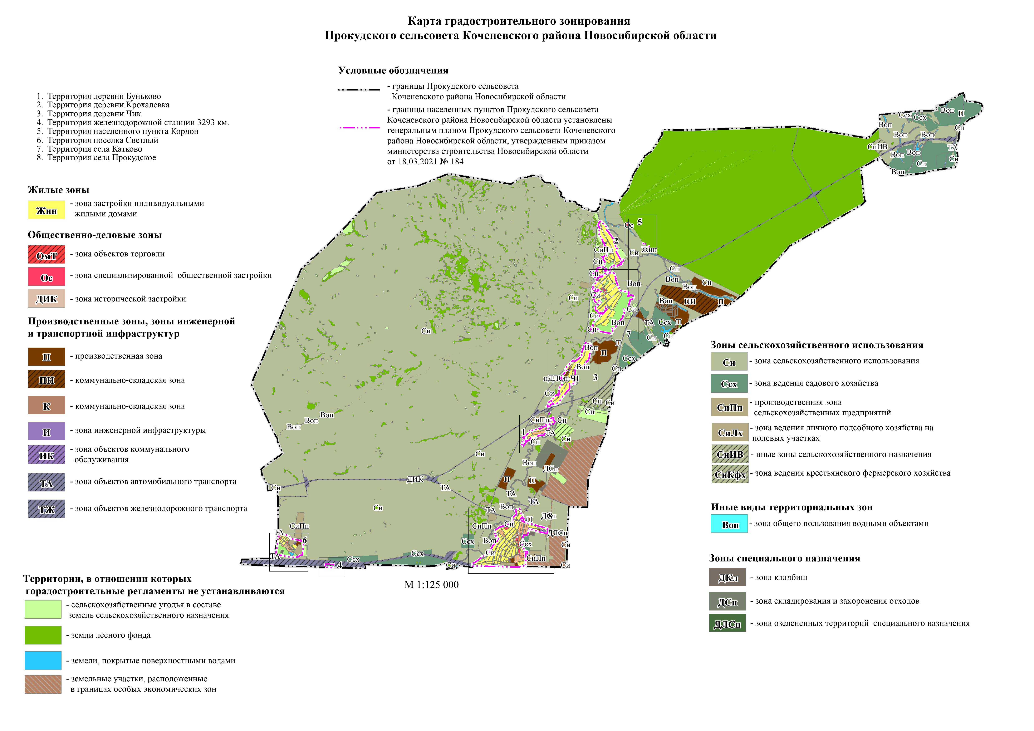

Лист № 2

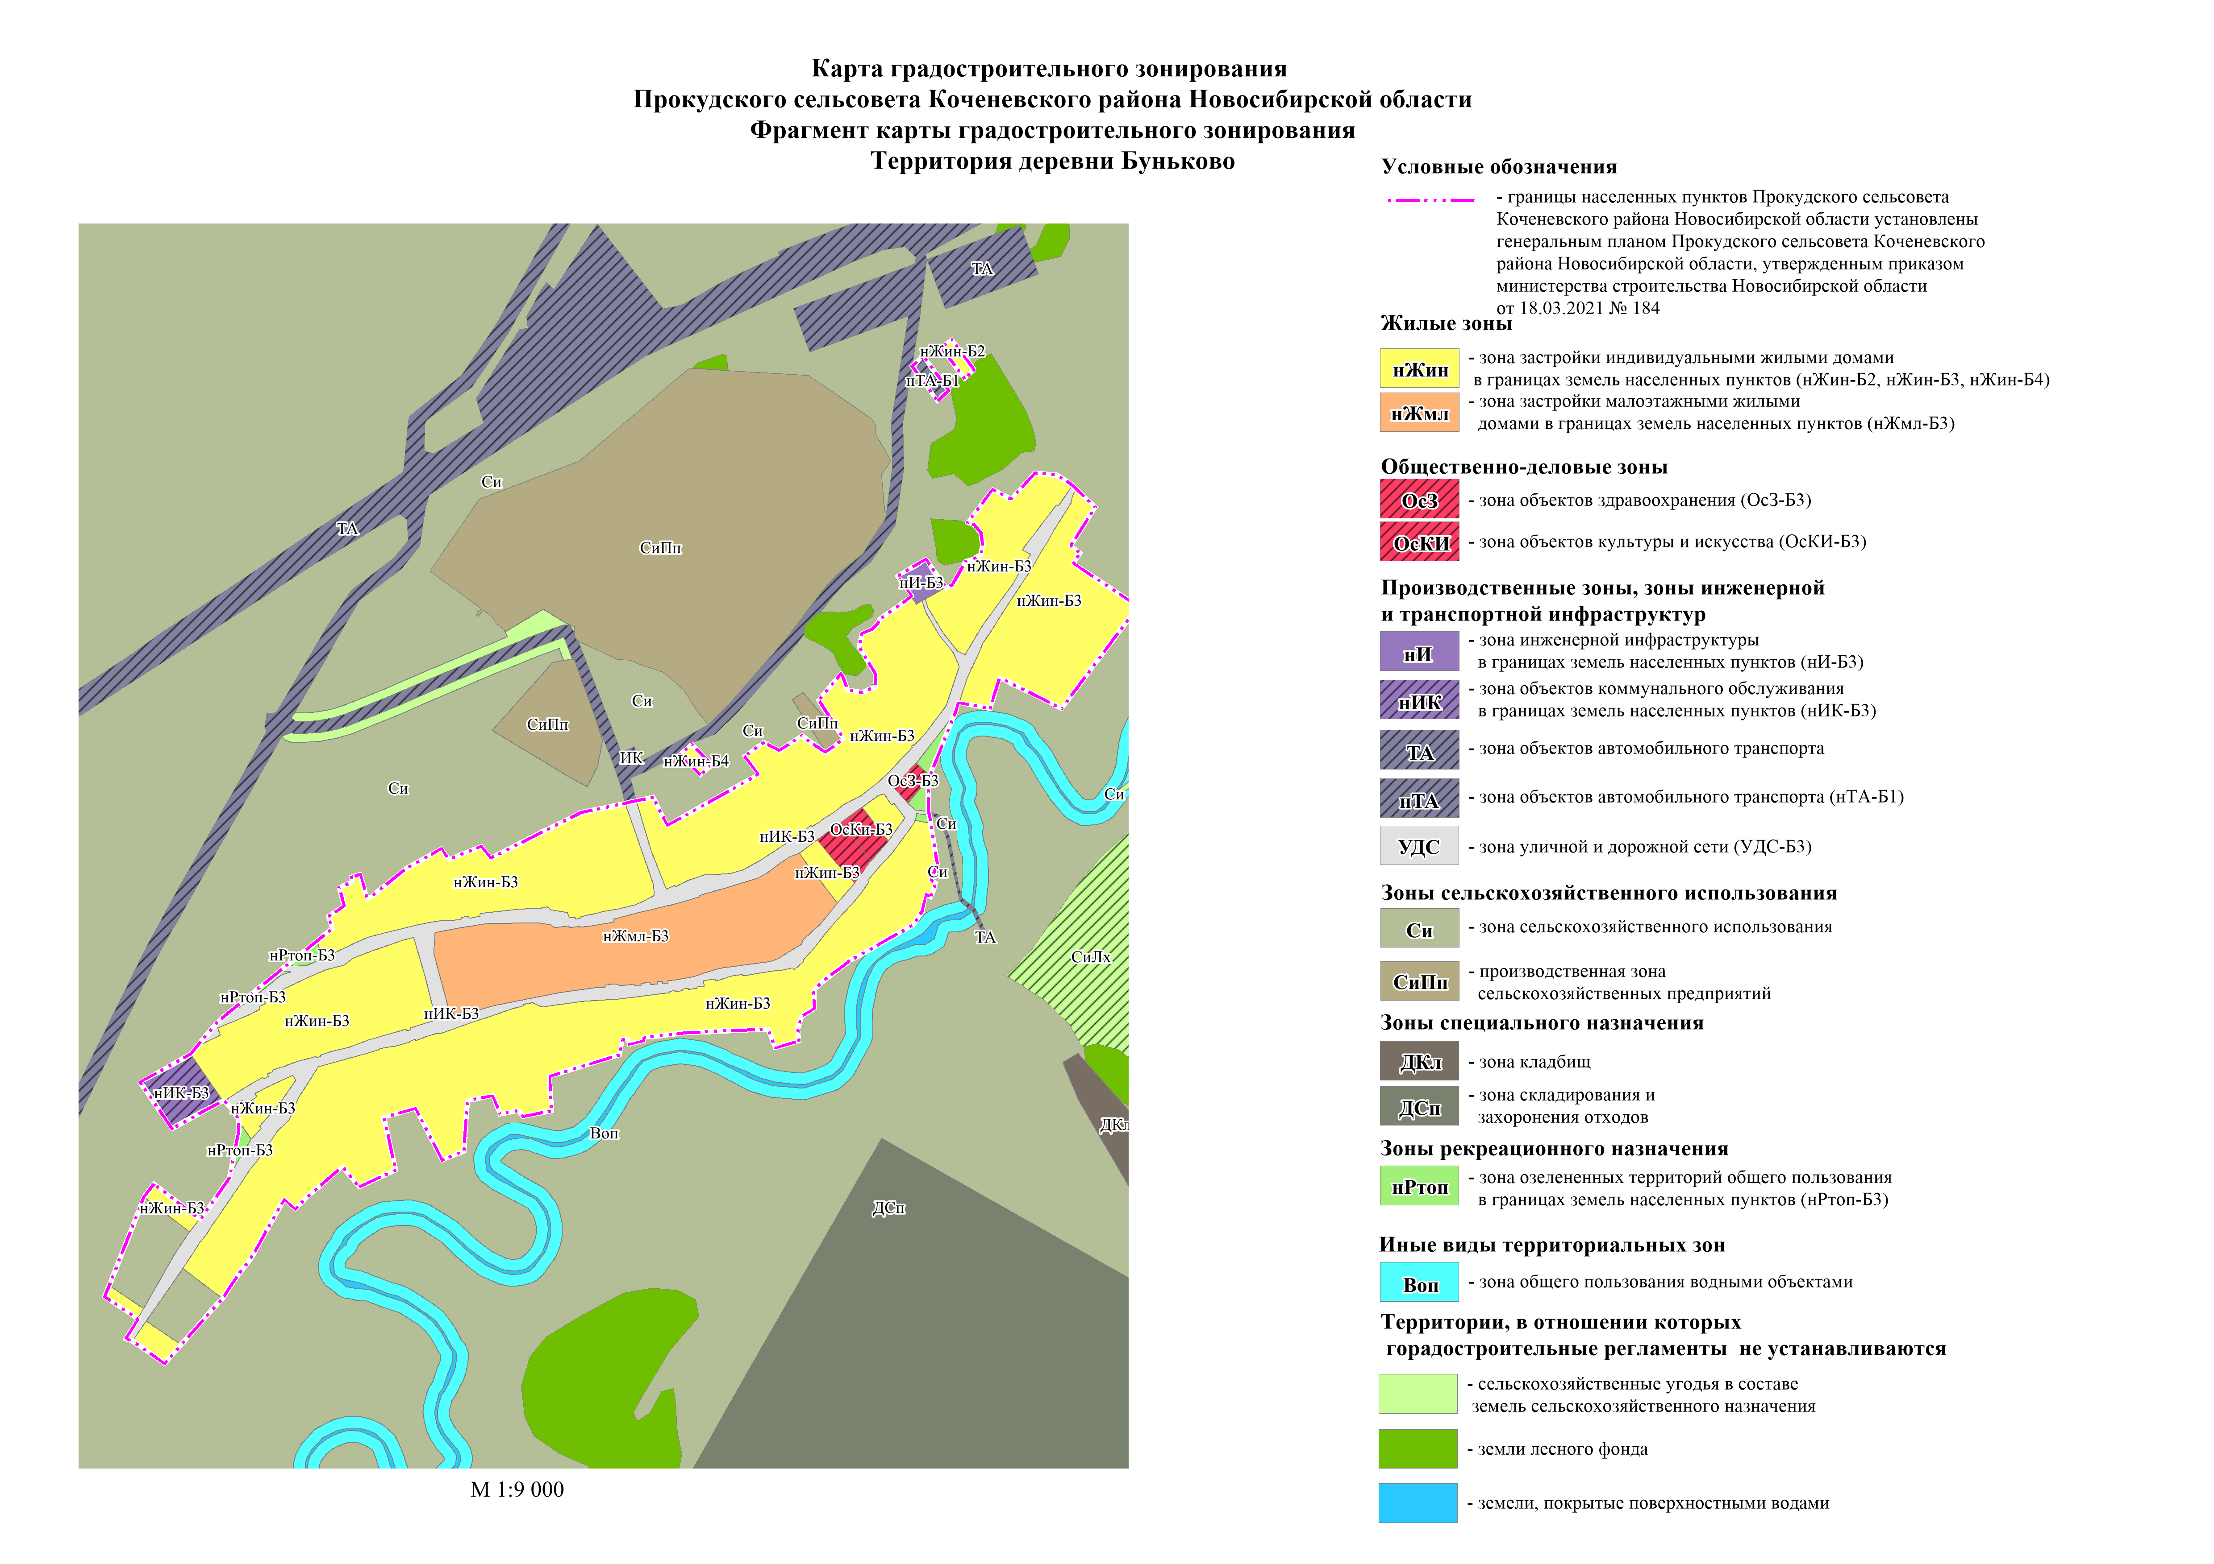

Лист № 3
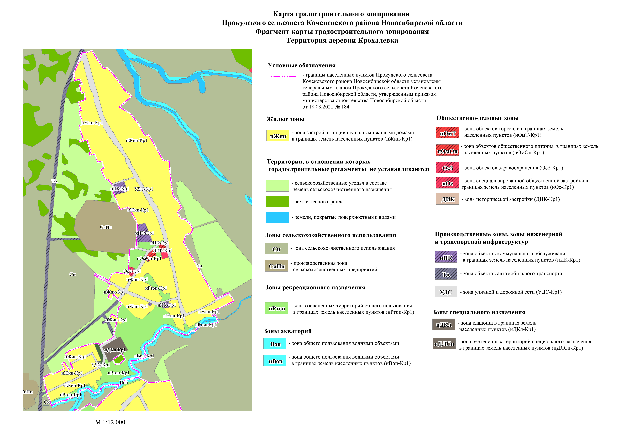

Лист № 4

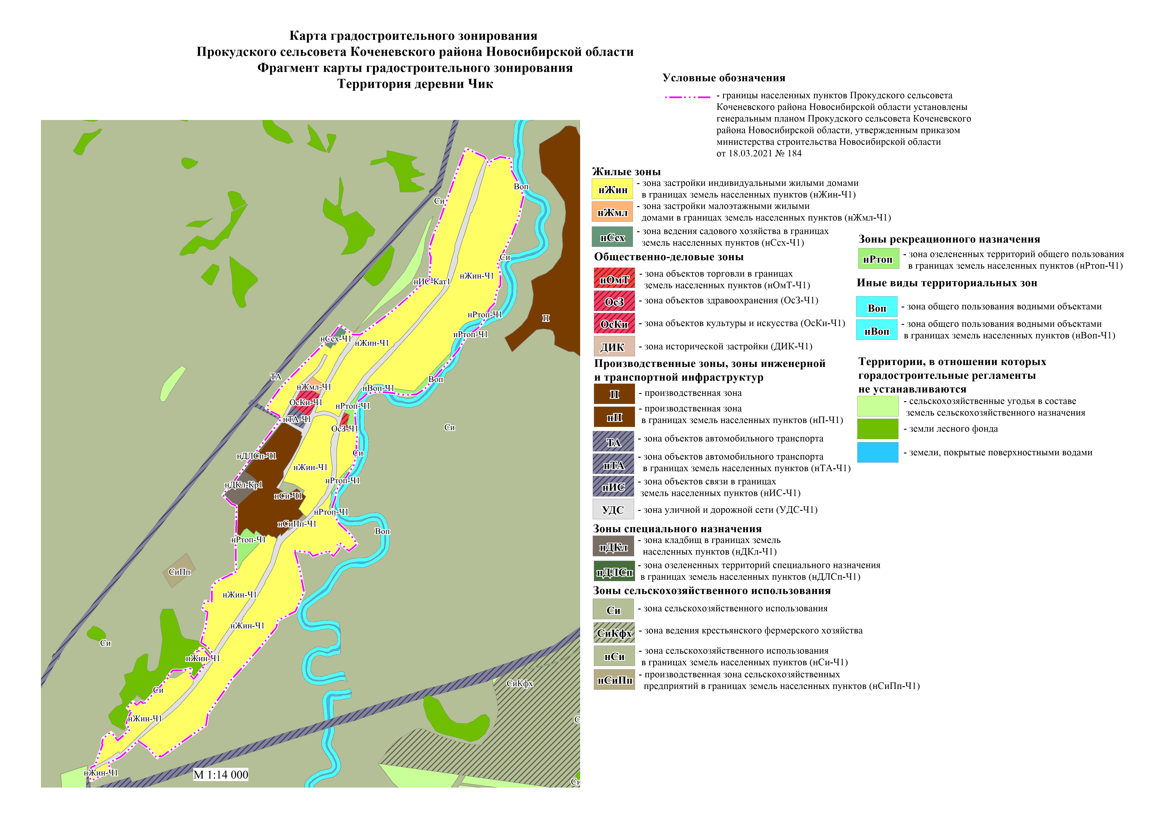

Лист № 5

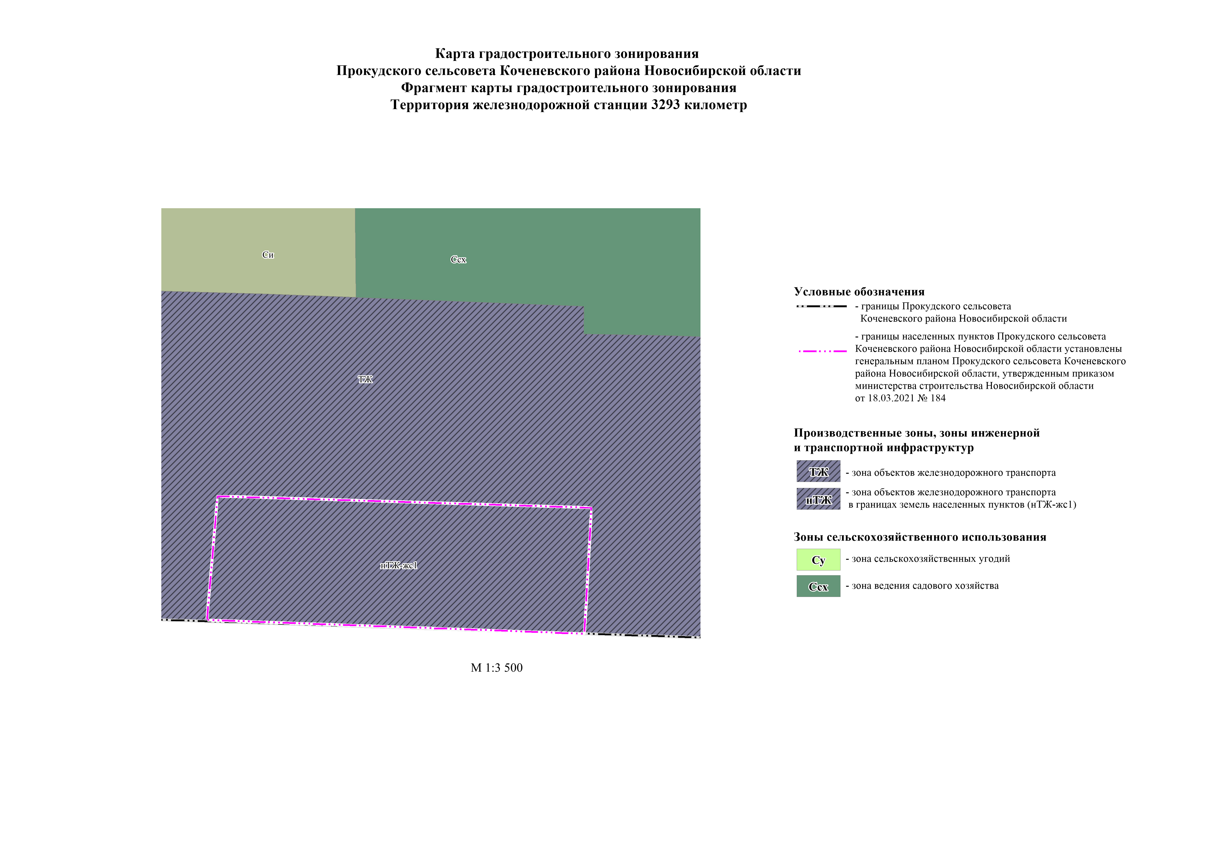
Лист № 6

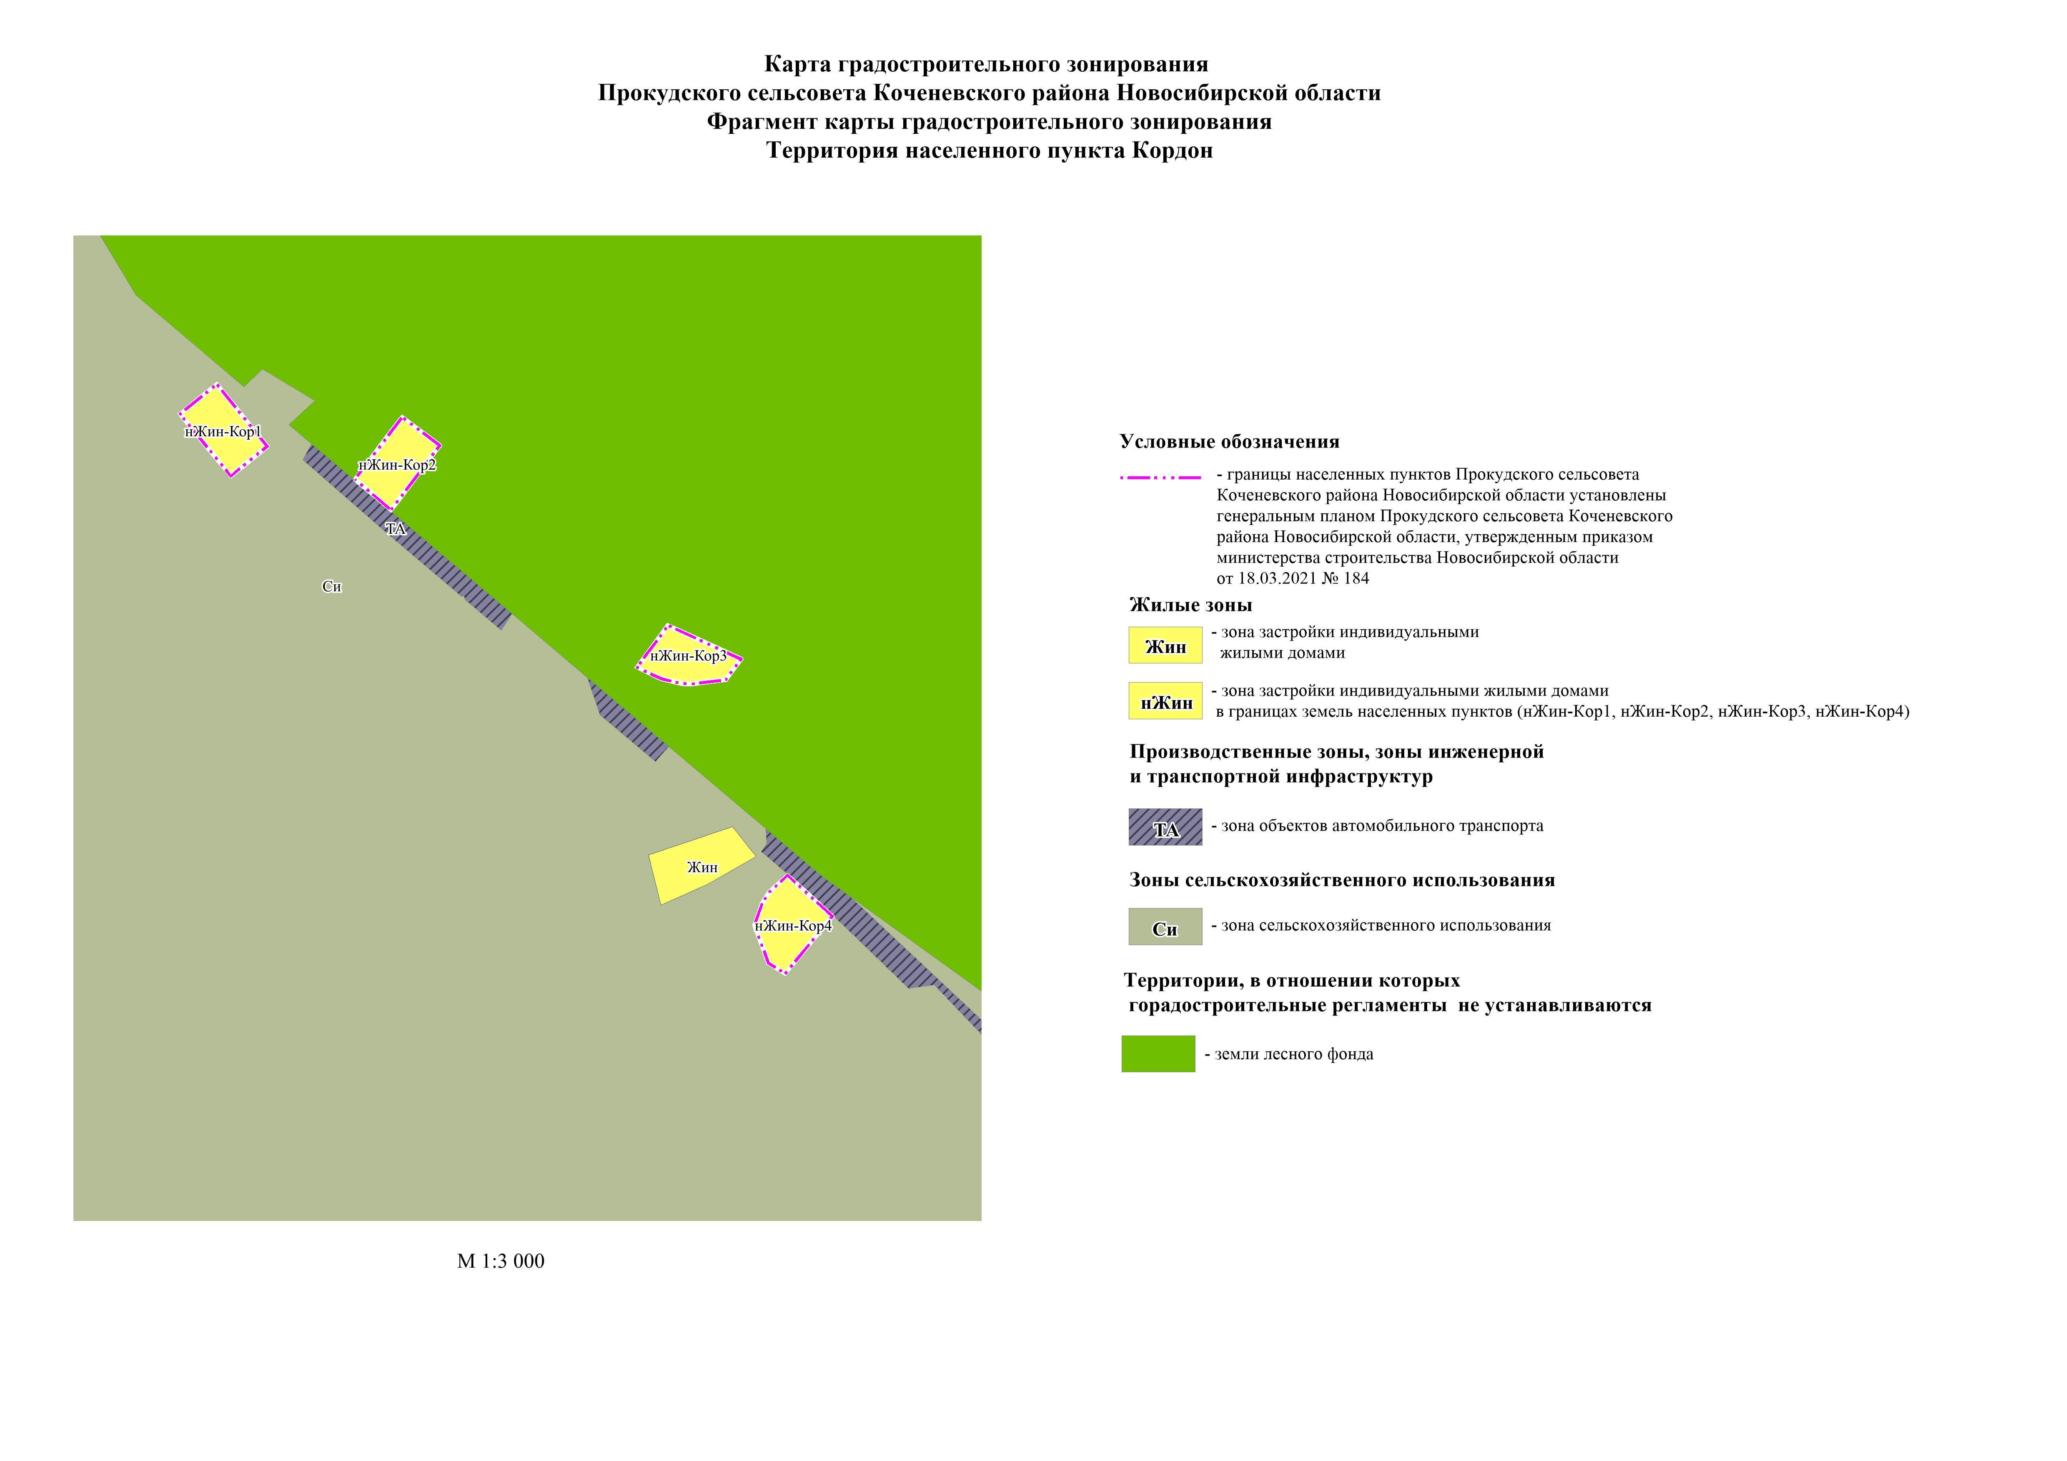
Лист № 7
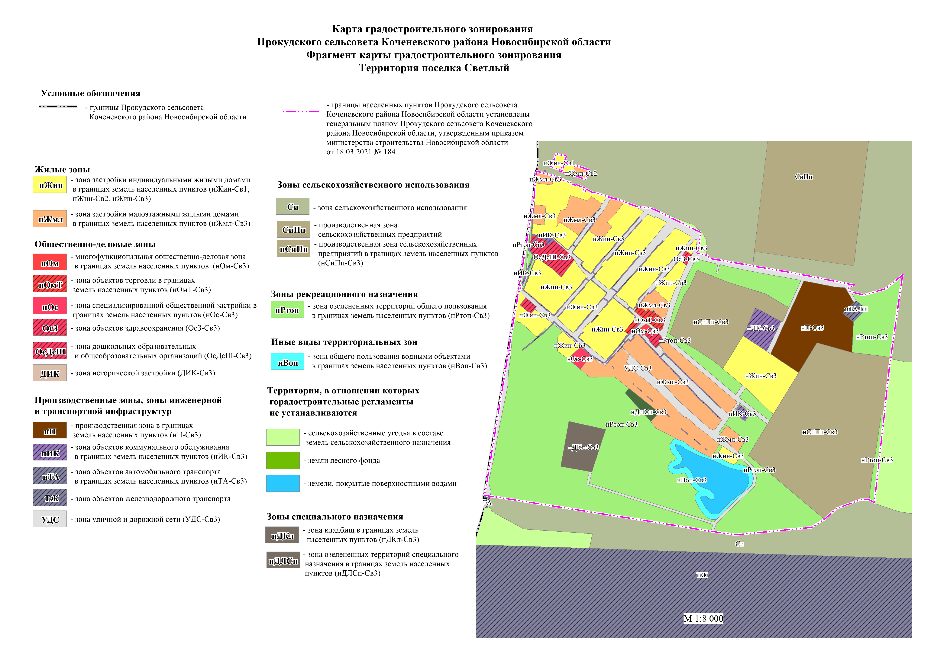
Лист № 8
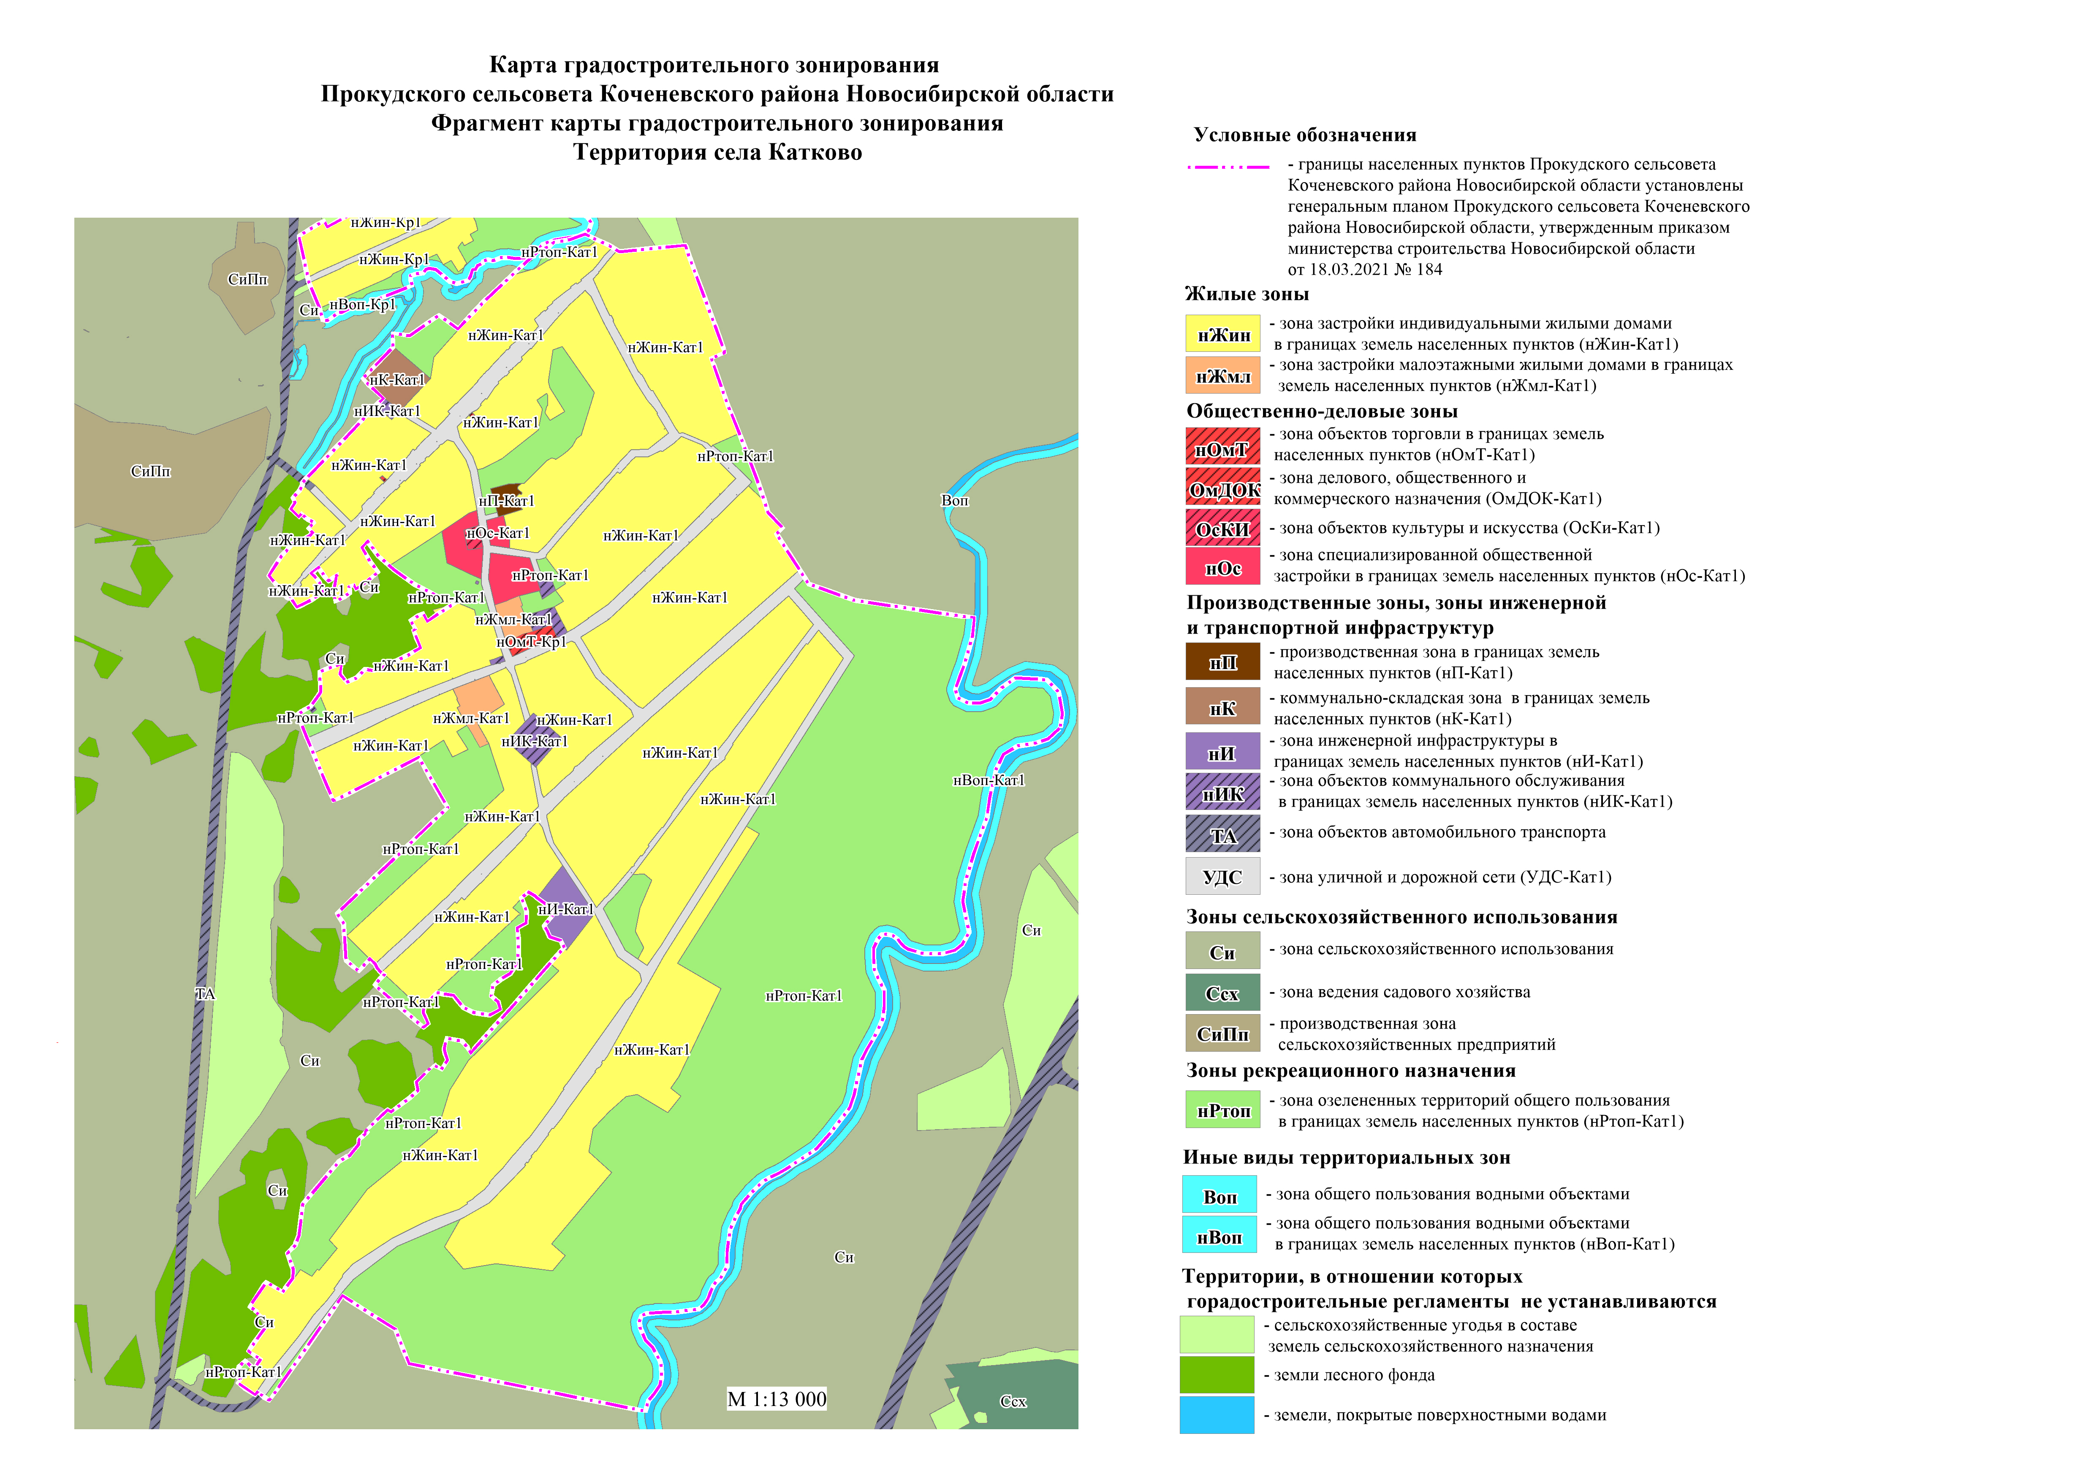
Лист № 9
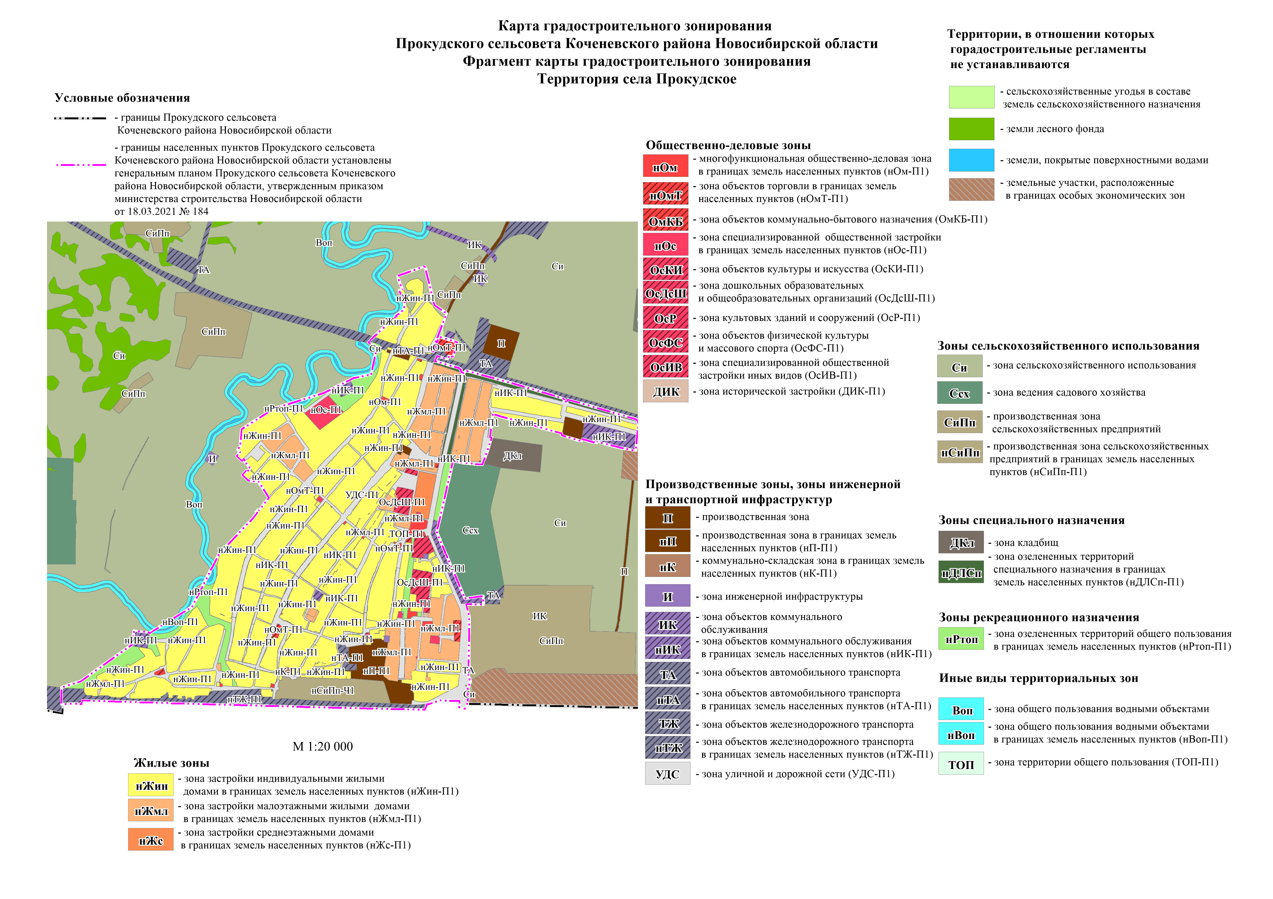
________________ »

ПРИЛОЖЕНИЕ № 3
к приказу министерства строительства
Новосибирской области
от ________ № _________

«ПРИЛОЖЕНИЕ № 2
к правилам землепользования и застройки
Прокудского сельсовета Коченевского района
Новосибирской области
от 21.03.2019 № 152

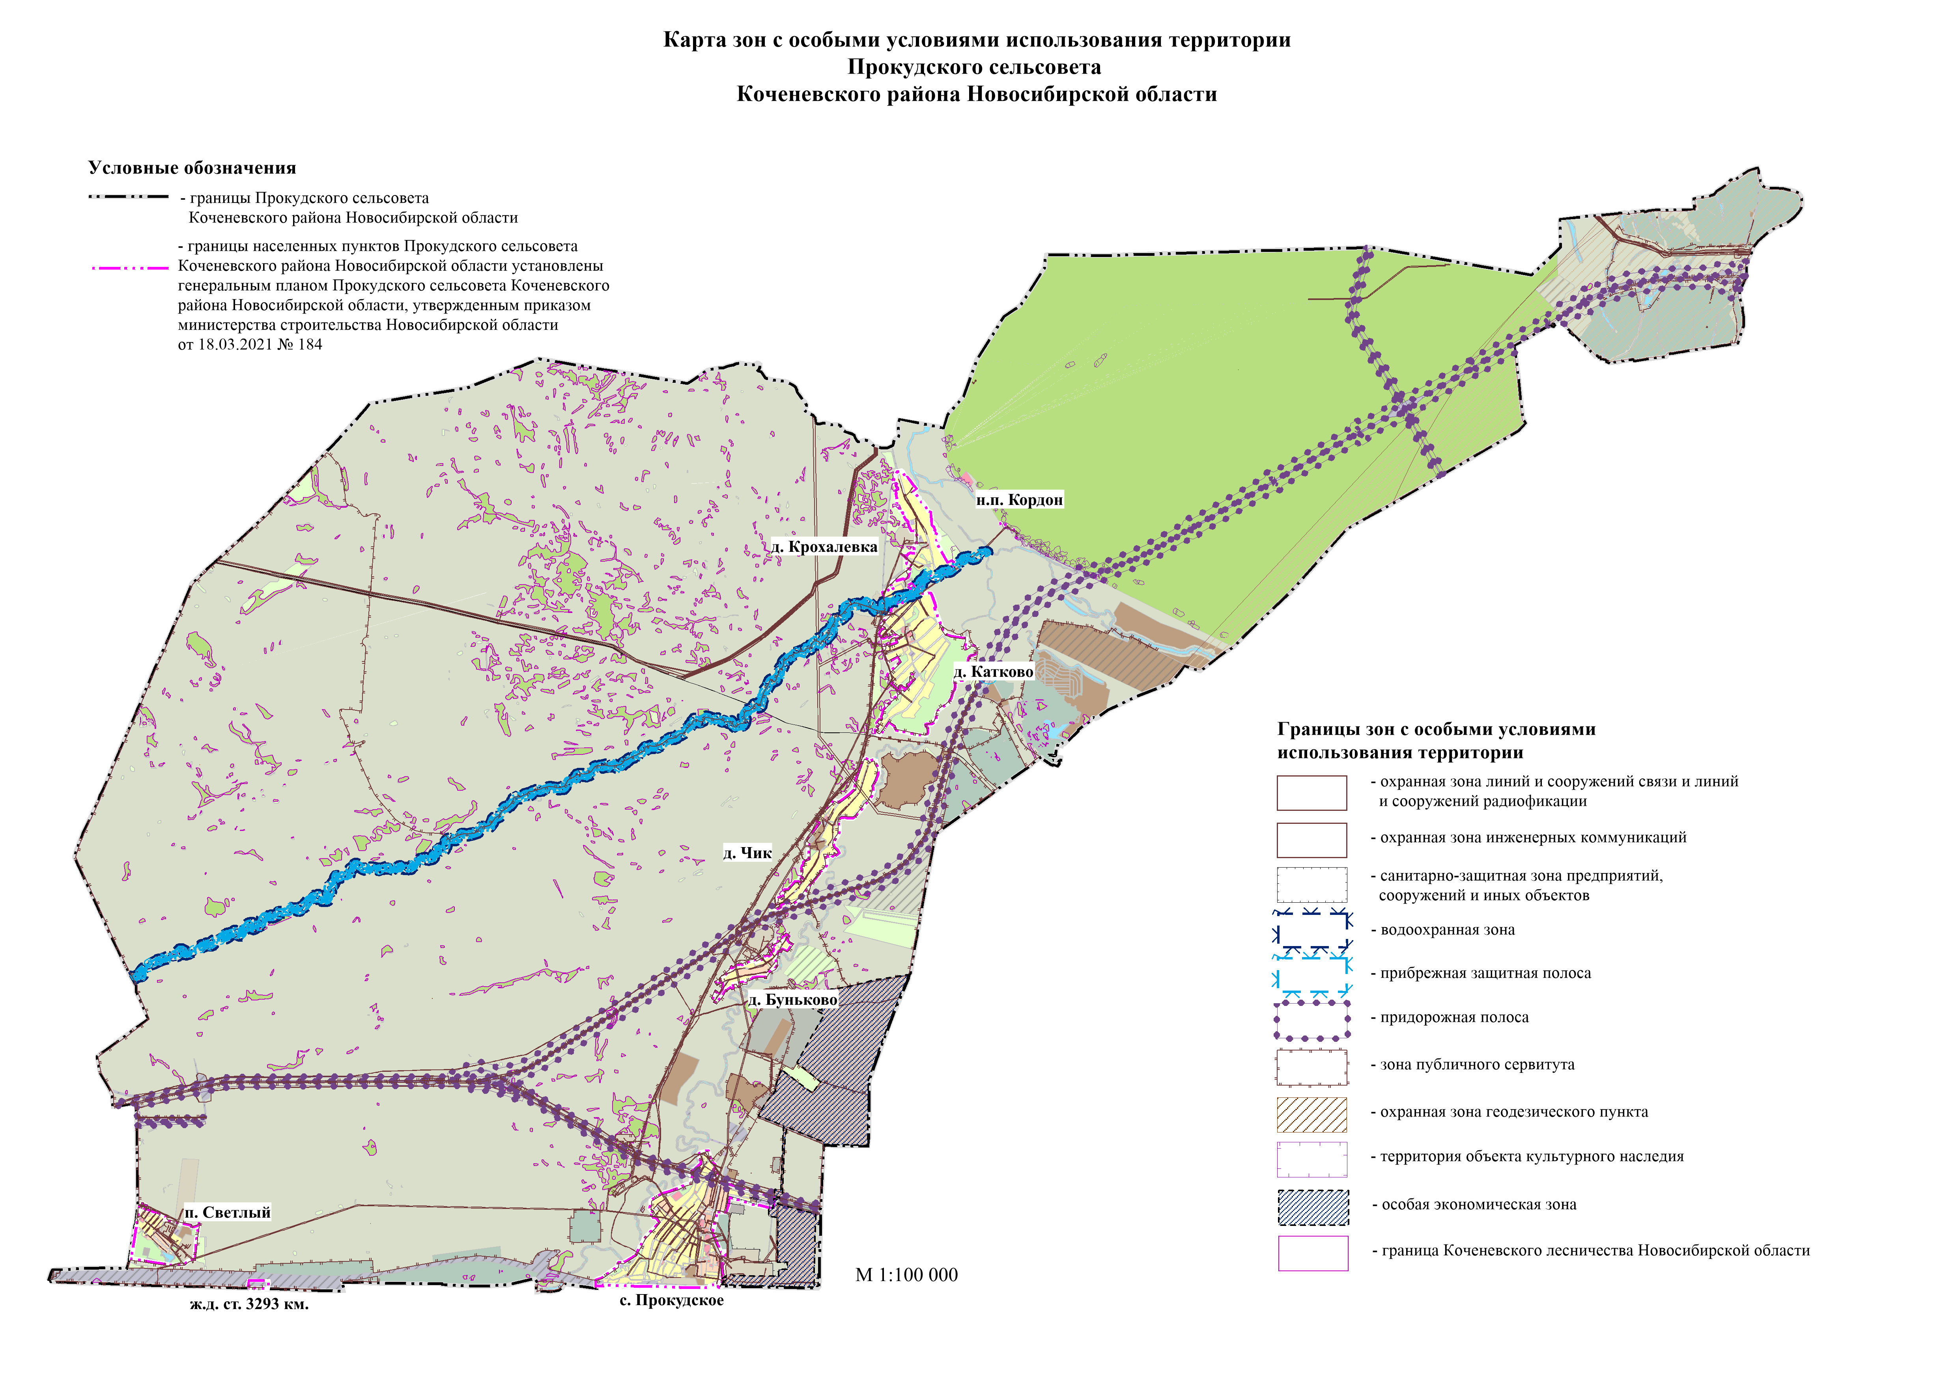
_____________ »

ПРИЛОЖЕНИЕ № 5
к приказу министерства
строительства Новосибирской области
от __________ № _______

«ПРИЛОЖЕНИЕ № 4
к правилам землепользования и застройки Прокудского сельсовета Коченевского района Новосибирской области
от 21.03.2019 № 152

Перечень изменяемых территориальных зон Прокудского сельсовета Коченевского района Новосибирской области, сведения о которых внесены в Единый государственный реестр недвижимости

№ | Реестровый номер | Наименование территориальной зоны, сведения о которых внесены в Единый государственный реестр недвижимости | Наименование территориальной зоны в соответствии с приказом министерства строительства Новосибирской области
1 | 54:11-7.320 | Зона объектов коммунального обслуживания (ИК) | Зона объектов коммунального обслуживания (ИК)
2 | 54:11-7.75 | производственная зона сельскохозяйственных предприятий (СиПп) | Производственная зона сельскохозяйственных предприятий (СиПп)
3 | 54:11-7.324 | Иные зоны сельскохозяйственного назначения (СиИВ) | Иные зоны сельскохозяйственного назначения (СиИВ)
4 | 54:11-7.72 | Зона акваторий (В) | Земли, покрытые поверхностными водами
5 | 54:11-7.85 | Зона сельскохозяйственных угодий (Су) | Сельскохозяйственны угодья в составе земель сельскохозяйственного назначения
6 | 54:11-7.310 | Зона застройки индивидуальными жилыми домами (Жин) | Зона застройки индивидуальными жилыми домами в границах земель населенных пунктов  (нЖин-Кат1)
7 | 54:11-7.314 | Зона объектов общественного питания в границах земель населенных пунктов (нОмОп) | Зона объектов общественного питания в границах населенных пунктов (нОмОп-Кр1)
8 | 54:11-7.313 | Зона объектов культуры и искусства (ОсКи) | Зона объектов культуры и искусства (ОсКи-Кат1)
9 | 54:11-7.59 | Зона исторической застройки (ДИК) | Зона исторической застройки (ДИК-Кат1)
10 | 54:11-7.316 | Зона кладбищ (ДКл) | Зона кладбищ в границах земель населенных пунктов (нДКл-Кр1)
11 | 54:11-7.315 | Зона объектов здравоохранения (ОсЗ) | Зона объектов здравоохранения (ОсЗ-Кр1)
12 | 54:11-7.325 | Зона территории общего пользования (ТОП)
13 | 54:11-7.319 | Зона специализированной общественной застройки (Ос) | Зона специализированной общественной застройки (Ос)
14 | 54:11-7.323 | Зона объектов автомобильного транспорта в границах земель населенных пунктов (нТА) | Зона объектов автомобильного транспорта в границах земель населенных пунктов (нТА-Ч1)
15 | 54:11-7.51 | Зона складирования и захоронения отходов (ДСп) | Зона складирования и захоронения отходов (ДСп)
16 | 54:11-7.55 | Коммунально-складская зона (К) | Коммунально-складская зона (К)
17 | 54:11-7.317 | Зона озелененных территорий специального назначения в границах земель населенных пунктов (нДЛСп) | Зона озелененных территорий специального назначения в границах земель населенных пунктов (нДЛСп-П1)
18 | 54:11-7.312 | Зона объектов физической культуры и массового спорта (ОсФС) | Зона объектов физической культуры и массового спорта (ОсФС-П1)
19 | 54:11-7.329 | Зона застройки среднеэтажными жилыми домами блокированной застройки и многоквартирными домами в границах земель населенных пунктов (нЖс) | Зона застройки среднеэтажными домами в границах земель населенных пунктов (нЖс-П1)
20 | 54:11-7.318 | Зона культовых зданий и сооружений (ОсР) | Зона культовых зданий и сооружений (ОсР-П1)
21 | 54:11-7.330 | Зона ведения садового хозяйства в границах земель населенных пунктов (нСсх) | Зона ведения садового хозяйства в границах земель населенных пунктов (нСсх-Ч1)
22 | 54:11-7.328 | Зона объектов связи в границах земель населенных пунктов (нИС) | Зона объектов связи в границах земель населенных пунктов (нИС-Кат1)
23 | 54:11-7.321 | Зона объектов железнодорожного транспорта (ТЖ) | Зона объектов железнодорожного транспорта (ТЖ)
24 | 54:11-7.322 | Зона кладбищ в границах земель населенных пунктов (нДКл) | Зона кладбищ в границах земель населенных пунктов (нДКл-Св3)

Перечень ликвидируемых территориальных зон Прокудского сельсовета Коченевского района Новосибирской области, сведения о которых внесены в Единый государственный реестр недвижимости

№ | Название территориальной зоны | Реестровый номер
1 | Территориальная зона - Зона объектов коммунально-бытового назначения (ОмКБ) | 54:11-7.69
2 | Зона ведения огородничества в границах земель населенных пунктов (нСо) | 54:11-7.327
3 | Зона стоянок легковых автомобилей в границах земель населенных пунктов (нТСа) | 54:11-7.326
4 | Многофункциональная общественно-деловая зона (Ом) | 54:11-7.73
5 | Зона научно-исследовательских, учебных и иных целей, связанных с сельскохозяйственным производством в границах населенных пунктов (нСиНи) | 54:11-7.260
6 | Иные зоны сельскохозяйственного назначения в границах населенных пунктов (нСиИВ) | 54:11-7.311
».
_________

Применительно ко всем территориальным зонам установить: в случае если установленные основные, условно разрешенные виды использования предусматривают размещение объектов капитального строительства, то суммарная доля общей площади всех объектов капитального строительства вспомогательных видов разрешенного использования в пределах земельного участка должна составлять не более 25% от суммарной общей площади всех объектов капитального строительства, включая площадь подземных частей зданий, сооружений, возможных к размещению (сохранению, реконструкции, строительству) в пределах земельного участка, если иное не установлено требованиями нормативов градостроительного проектирования, технических регламентов, иными обязательными требованиями, предусмотренными законодательством Российской Федерации.
S min - Предельные минимальные размеры земельных участков.
S max - Предельные максимальные размеры земельных участков.
Отступ min - минимальные отступы от границ земельных участков в целях определения мест допустимого размещения зданий, строений, сооружений, за предКор1ами которых запрещено строительство зданий, строений, сооружений.
Этаж min - предельное минимальное количество надземных этажей зданий, строений, сооружений.
Этаж max - предельное максимальное количество надземных этажей зданий, строений, сооружений.
Процент застройки min – минимальный процент застройки в границах земельного участка, без учета эксплуатируемой кровли подземных, подвальных, цокольных частей объектов.
Процент застройки max – максимальный процент застройки в границах земельного участка, без учета эксплуатируемой кровли подземных, подвальных, цокольных частей объектов.
Не применяется для земельных участков занятых жилой застройкой. В отношении земельных участков занятых жилой застройкой применять Предельные (минимальные и (или) максимальные) размеры земельных участков и Предельные параметры разрешенного строительства, реконструкции объектов капитального строительства в соответствии с таблицей № 3.
Не применяется для земельных участков занятых жилой застройкой. В отношении земельных участков занятых жилой застройкой применять Предельные (минимальные и (или) максимальные) размеры земельных участков и Предельные параметры разрешенного строительства, реконструкции объектов капитального строительства в соответствии с таблицей № 3.
Не применяется для земельных участков занятых жилой застройкой. В отношении земельных участков занятых жилой застройкой применять Предельные (минимальные и (или) максимальные) размеры земельных участков и Предельные параметры разрешенного строительства, реконструкции объектов капитального строительства в соответствии с таблицей № 3.
Не применяется для земельных участков занятых жилой застройкой. В отношении земельных участков занятых жилой застройкой применять Предельные (минимальные и (или) максимальные) размеры земельных участков и Предельные параметры разрешенного строительства, реконструкции объектов капитального строительства в соответствии с таблицей № 3.
Не применяется для земельных участков занятых жилой застройкой. В отношении земельных участков занятых жилой застройкой применять Предельные (минимальные и (или) максимальные) размеры земельных участков и Предельные параметры разрешенного строительства, реконструкции объектов капитального строительства в соответствии с таблицей № 3.
Не применяется для земельных участков занятых жилой застройкой. В отношении земельных участков занятых жилой застройкой применять Предельные (минимальные и (или) максимальные) размеры земельных участков и Предельные параметры разрешенного строительства, реконструкции объектов капитального строительства в соответствии с таблицей № 3.
Не применяется для земельных участков занятых жилой застройкой. В отношении земельных участков занятых жилой застройкой применять Предельные (минимальные и (или) максимальные) размеры земельных участков и Предельные параметры разрешенного строительства, реконструкции объектов капитального строительства в соответствии с таблицей № 3.
Не применяется для земельных участков занятых жилой застройкой. В отношении земельных участков занятых жилой застройкой применять Предельные (минимальные и (или) максимальные) размеры земельных участков и Предельные параметры разрешенного строительства, реконструкции объектов капитального строительства в соответствии с таблицей № 3.
Не применяется для земельных участков занятых жилой застройкой. В отношении земельных участков занятых жилой застройкой применять Предельные (минимальные и (или) максимальные) размеры земельных участков и Предельные параметры разрешенного строительства, реконструкции объектов капитального строительства в соответствии с таблицей № 3.
Не применяется для земельных участков занятых жилой застройкой. В отношении земельных участков занятых жилой застройкой применять Предельные (минимальные и (или) максимальные) размеры земельных участков и Предельные параметры разрешенного строительства, реконструкции объектов капитального строительства в соответствии с таблицей № 3.
Не применяется для земельных участков занятых жилой застройкой. В отношении земельных участков занятых жилой застройкой применять Предельные (минимальные и (или) максимальные) размеры земельных участков и Предельные параметры разрешенного строительства, реконструкции объектов капитального строительства в соответствии с таблицей № 3.
Не применяется для земельных участков занятых жилой застройкой. В отношении земельных участков занятых жилой застройкой применять Предельные (минимальные и (или) максимальные) размеры земельных участков и Предельные параметры разрешенного строительства, реконструкции объектов капитального строительства в соответствии с таблицей № 3.
Применяется для хозяйственных построек, бань и гаражей, не требующих получения разрешения на строительство.
Не применяется для земельных участков занятых жилой застройкой. В отношении земельных участков занятых жилой застройкой применять Предельные (минимальные и (или) максимальные) размеры земельных участков и Предельные параметры разрешенного строительства, реконструкции объектов капитального строительства в соответствии с таблицей № 3.
Не применяется для земельных участков занятых жилой застройкой. В отношении земельных участков занятых жилой застройкой применять Предельные (минимальные и (или) максимальные) размеры земельных участков и Предельные параметры разрешенного строительства, реконструкции объектов капитального строительства в соответствии с таблицей № 3.
Не применяется для земельных участков занятых жилой застройкой. В отношении земельных участков занятых жилой застройкой применять Предельные (минимальные и (или) максимальные) размеры земельных участков и Предельные параметры разрешенного строительства, реконструкции объектов капитального строительства в соответствии с таблицей № 3.
Не применяется для земельных участков занятых жилой застройкой. В отношении земельных участков занятых жилой застройкой применять Предельные (минимальные и (или) максимальные) размеры земельных участков и Предельные параметры разрешенного строительства, реконструкции объектов капитального строительства в соответствии с таблицей № 3.
Не применяется для земельных участков занятых жилой застройкой. В отношении земельных участков занятых жилой застройкой применять Предельные (минимальные и (или) максимальные) размеры земельных участков и Предельные параметры разрешенного строительства, реконструкции объектов капитального строительства в соответствии с таблицей № 3.
Не применяется для земельных участков занятых жилой застройкой. В отношении земельных участков занятых жилой застройкой применять Предельные (минимальные и (или) максимальные) размеры земельных участков и Предельные параметры разрешенного строительства, реконструкции объектов капитального строительства в соответствии с таблицей № 3.
Не применяется для земельных участков занятых жилой застройкой. В отношении земельных участков занятых жилой застройкой применять Предельные (минимальные и (или) максимальные) размеры земельных участков и Предельные параметры разрешенного строительства, реконструкции объектов капитального строительства в соответствии с таблицей № 3.
Применяется для хозяйственных построек, бань и гаражей, не требующих получения разрешения на строительство.
Не применяется для земельных участков занятых жилой застройкой. В отношении земельных участков занятых жилой застройкой применять предельные (минимальные и (или) максимальные) размеры земельных участков и предельные параметры разрешенного строительства, реконструкции объектов капитального строительства в соответствии с таблицей № 3.
Применяется для земельных участков, предоставляемых в безвозмездное пользование, для организации садоводческого товарищества.
Применяется для внеочередного предоставления Героям Российской Федерации или полным кавалерам ордена Славы в собственность бесплатно земельного участка, находящегося в государственной или муниципальной собственности, без проведения торгов для индивидуального жилищного строительства, личного подсобного хозяйства (приусадебный земельный участок), ведения садоводства, ведения огородничества.
Не применяется для земельных участков занятых жилой застройкой. В отношении земельных участков занятых жилой застройкой применять Предельные (минимальные и (или) максимальные) размеры земельных участков и Предельные параметры разрешенного строительства, реконструкции объектов капитального строительства в соответствии с таблицей № 3.
Не применяется для земельных участков занятых жилой застройкой. В отношении земельных участков занятых жилой застройкой применять Предельные (минимальные и (или) максимальные) размеры земельных участков и Предельные параметры разрешенного строительства, реконструкции объектов капитального строительства в соответствии с таблицей № 3.
Границы территориальной зоны «Зона объектов коммунально-бытового назначения (ОмКБ)» устанавливаются только в границах населенного пункта поселения.
Границы территориальной зоны «Зона делового, общественного и коммерческого назначения (ОмДОК)/(ОмДОК-Б2)» устанавливаются только в границах населенного пункта поселения. Не применяется для земельных участков занятых жилой застройкой. В отношении земельных участков занятых жилой застройкой применять Предельные (минимальные и (или) максимальные) размеры земельных участков и Предельные параметры разрешенного строительства, реконструкции объектов капитального строительства в соответствии с таблицей № 3.
Границы территориальной зоны «Зона дошкольных образовательных организаций и общеобразовательных организаций (ОсДсШ-Кр1)» устанавливаются только в границах населенного пункта поселения.
Границы территориальной зоны «Зона дошкольных образовательных организаций и общеобразовательных организаций (ОсДсШ-Кор1)» устанавливаются только в границах населенного пункта поселения.
Границы территориальной зоны «Зона объектов физической культуры и массового спорта (ОсФС)» устанавливаются только в границах населенного пункта поселения.
Границы территориальной зоны «Зона объектов культуры и искусства (ОсКи-Кат1)» устанавливаются только в границах населенного пункта поселения
Границы территориальной зоны «Зона объектов культуры и искусства (ОсКи-Ч1)» устанавливаются только в границах населенного пункта поселения
Границы территориальной зоны «Зона объектов культуры и искусства (ОсКи-Б3)» устанавливаются только в границах населенного пункта поселения
Границы территориальной зоны «Зона объектов культуры и искусства (ОсКи-П1)» устанавливаются только в границах населенного пункта поселения
Границы территориальной зоны «Зона объектов здравоохранения (ОсЗ-Б3)» устанавливаются только в границах населенного пункта поселения
Границы территориальной зоны «Зона объектов здравоохранения (ОсЗ-П1)» устанавливаются только в границах населенного пункта поселения
Границы территориальной зоны «Зона специализированной общественной застройки иных видов (ОсИВ)/(ОсИВ-П1)» устанавливаются только в границах населенного пункта поселения
Границы территориальной зоны «Зона культовых зданий и сооружений (ОсР)/(ОсР-П1)» устанавливаются только в границах населенного пункта поселения
Границы территориальной зоны «Зона исторической застройки (ДИК)/(ДИК-Ч1)» устанавливаются только в границах населенного пункта поселения.
Границы территориальной зоны «Зона исторической застройки (ДИК)/(ДИК-П1)» устанавливаются только в границах населенного пункта поселения.
Границы территориальной зоны «Зона исторической застройки (ДИК)/(ДИК-Св3)» устанавливаются только в границах населенного пункта поселения.
Границы территориальной зоны «Зона исторической застройки (ДИК)/(ДИК-Кр1)» устанавливаются только в границах населенного пункта поселения.
Применяется для земельных участков, предоставляемых в безвозмездное пользование, для организации садоводческого товарищества.
Применяется для внеочередного предоставления Героям Российской Федерации или полным кавалерам ордена Славы в собственность бесплатно земельного участка, находящегося в государственной или муниципальной собственности, без проведения торгов для индивидуального жилищного строительства, личного подсобного хозяйства (приусадебный земельный участок), ведения садоводства, ведения огородничества.
Применительно ко всем территориальным зонам установить: в случае если установленные основные, условно разрешенные виды использования предусматривают размещение объектов капитального строительства, то суммарная доля общей площади всех объектов капитального строительства вспомогательных видов разрешенного использования в пределах земельного участка должна составлять не более 25% от суммарной общей площади всех объектов капитального строительства, включая площадь подземных частей зданий, сооружений, возможных к размещению (сохранению, реконструкции, строительству) в пределах земельного участка, если иное не установлено требованиями нормативов градостроительного проектирования, технических регламентов, иными обязательными требованиями, предусмотренными законодательством Российской Федерации.
Процент общей площади объектов обслуживания жилой застройки во встроенных, пристроенных и встроенно-пристроенных помещениях многоквартирного дома к общей площади помещений дома в соответствии с приказом Федеральной службы государственной регистрации, кадастра и картографии от 10.11.2020 № П/0412. Применяется для многоквартирной жилой застройки.
S min - Предельные минимальные размеры земельных участков.
S max - Предельные максимальные размеры земельных участков.
Отступ min - минимальные отступы от границ земельных участков в целях определения мест допустимого размещения зданий, строений, сооружений, за предКор1ами которых запрещено строительство зданий, строений, сооружений.
Этаж min - предельное минимальное количество надземных этажей зданий, строений, сооружений.
Этаж max - предельное максимальное количество надземных этажей зданий, строений, сооружений.
Процент застройки min – минимальный процент застройки в границах земельного участка, без учета эксплуатируемой кровли подземных, подвальных, цокольных частей объектов.
Процент застройки max – максимальный процент застройки в границах земельного участка, без учета эксплуатируемой кровли подземных, подвальных, цокольных частей объектов.
Применяется для внеочередного предоставления Героям Российской Федерации или полным кавалерам ордена Славы в собственность бесплатно земельного участка, находящегося в государственной или муниципальной собственности, без проведения торгов для индивидуального жилищного строительства, личного подсобного хозяйства (приусадебный земельный участок), ведения садоводства, ведения огородничества.
Применяется для хозяйственных построек, бань и гаражей, не требующих получения разрешения на строительство.
Применяется для земельных участков площадью от 0,03 га до 0,06 га включительно.
Применяется для земельных участков площадью от 0,06 га до 0,12 га включительно.
Применяется для земельных участков площадью от 0,12 га до 0,3 га включительно.
Применяется для земельных участков площадью от 0,03 га до 0,06 га включительно.
Применяется для земельных участков площадью от 0,06 га до 0,3 га включительно.
Применяется для внеочередного предоставления Героям Российской Федерации или полным кавалерам ордена Славы в собственность бесплатно земельного участка, находящегося в государственной или муниципальной собственности, без проведения торгов для индивидуального жилищного строительства, личного подсобного хозяйства (приусадебный земельный участок), ведения садоводства, ведения огородничества.
Применяется для хозяйственных построек, бань и гаражей, не требующих получения разрешения на строительство.
Применяется для земельных участков площадью от 0,03 га до 0,06 га включительно.
Применяется для земельных участков площадью от 0,06 га до 0,12 га включительно.
Применяется для земельных участков площадью от 0,12 га до 0,3 га включительно.
Применяется для земельных участков площадью от 0,03 га до 0,06 га включительно.
Применяется для земельных участков площадью от 0,06 га до 0,3 га включительно.
Применяется по линии блокирования жилых домов.
Применяется для земельных участков, предоставляемых в безвозмездное пользование, для организации садоводческого товарищества.
Применяется для внеочередного предоставления Героям Российской Федерации или полным кавалерам ордена Славы в собственность бесплатно земельного участка, находящегося в государственной или муниципальной собственности, без проведения торгов для индивидуального жилищного строительства, личного подсобного хозяйства (приусадебный земельный участок), ведения садоводства, ведения огородничества.
Применяется для хозяйственных построек, бань и гаражей, не требующих получения разрешения на строительство.
Не распространяется на относящиеся к землям сельскохозяйственного назначения садовые или огородные Земельные участки, Земельные участки, предназначенные для ведения личного подсобного хозяйства, гаражного строительства (в том числе индивидуального гаражного строительства), а также на Земельные участки, на которых расположены объекты недвижимого имущества в соответствии с п. 7 статьи 27 «Земельного кодекса Российской Федерации» от 25.10.2001 № 136-ФЗ.

